MINGO
ADAPTIVE LANGUAGE LEARNING & EARLY INTERVENTION PLATFORM

BÁO CÁO GIAI ĐOẠN 1
KHẢO SÁT, PHÂN TÍCH SẢN PHẨM VÀ NGHIỆP VỤ
Baseline trước khi phát triển nghiệp vụ lõi

Tài liệu | Mingo - Báo cáo Giai đoạn 1
Phiên bản | V2 - Business Re-baseline
Trạng thái | ACTIVE - Chờ Customer Discovery và Product Owner freeze
Ngày cập nhật | 03/10/2026
Phạm vi | Khảo sát - nghiệp vụ - học tập - mô hình hóa - wireframe low-fi

Tài liệu riêng của dự án Mingo - không thuộc trường học hoặc tổ chức bên ngoài

LỜI MỞ ĐẦU
Mingo được định hướng từ một kết quả nghiên cứu khóa luận thành một sản phẩm học ngôn ngữ có thể triển khai thực tế. Khi dự án sử dụng nhiều AI agent để tạo specification, giao diện và mã nền tảng, rủi ro lớn nhất không còn là thiếu tài liệu mà là tài liệu, mockup và test có thể phát triển nhanh hơn mức độ hiểu biết thực tế về khách hàng và nghiệp vụ. Vì vậy Giai đoạn 1 được tái lập như một vòng khảo sát và phân tích sản phẩm trước khi cho phép phát triển nghiệp vụ lõi.
Báo cáo này được viết theo logic của một báo cáo phân tích - thiết kế phần mềm: bắt đầu từ lý do, mục tiêu, phương pháp khảo sát; tiếp theo là cơ sở lý thuyết/nghiên cứu; sau đó xác định tác nhân, yêu cầu chức năng, yêu cầu phi chức năng, quy tắc nghiệp vụ và mô hình hóa các luồng chính; cuối cùng mới hình thành wireframe thấp và gate quyết định. Cách tổ chức này tránh việc bắt đầu từ màn hình hay công nghệ rồi mới tìm lý do nghiệp vụ cho các chức năng đã xây.
Các nội dung liên quan đến khách hàng Việt Nam được phân biệt rõ giữa dữ liệu đã có và giả thuyết. Tại thời điểm lập báo cáo, chưa có tập dữ liệu phỏng vấn khách hàng thật đủ để khóa target user hoặc chứng minh hiệu quả học tập. Do đó những nhận định chưa được kiểm chứng được đánh dấu HYPOTHESIS/PENDING RESEARCH thay vì trình bày như kết luận.

THÔNG TIN TÀI LIỆU
Thuộc tính | Nội dung
Tên tài liệu | Mingo - Báo cáo Giai đoạn 1: Khảo sát, Phân tích Sản phẩm & Nghiệp vụ
Vai trò | Business baseline cho Product Owner, BA/Research, UX, Tech Lead, QA và Content
Nguồn chuẩn kỹ thuật | V3.2 Architecture/Contract Baseline; không thay đổi invariant kỹ thuật trong báo cáo này
Nguồn nghiệp vụ | Product Charter, MVP PRD, Decision Register, Project State, Phase 2 evidence snapshots và các nghiên cứu được liệt kê trong Tài liệu tham khảo
Phạm vi | Khảo sát/elicitation, nhu cầu, actor, scope, requirements, rules, use cases, learning method rationale, wireframe low-fi, research/validation plan
Ngoài phạm vi | Triển khai Auth/Content/Learning Core/Offline runtime/Analytics/ML/Production; đây là các giai đoạn sau
Trạng thái | ACTIVE - chưa được phép tự xem là GĐ1 DONE nếu chưa có human/customer evidence yêu cầu

TỪ VIẾT TẮT
Ký hiệu | Tên đầy đủ / Ý nghĩa
AI | Artificial Intelligence - Trí tuệ nhân tạo
BA | Business Analysis - Phân tích nghiệp vụ
ECD/ECDL | Evidence-Centered Design / Evidence-Centered Design for Learning
HCI | Human-Computer Interaction
JTBD | Jobs to Be Done
ML | Machine Learning
MVP | Minimum Viable Product
NFR | Non-functional Requirement
PO | Product Owner
PRD | Product Requirements Document
QA/QC | Quality Assurance / Quality Control
RACI | Responsible - Accountable - Consulted - Informed
RAID | Risk - Assumption - Issue - Dependency
RTM | Requirement Traceability Matrix
SDT | Self-Determination Theory
SLA/SLO | Service Level Agreement / Service Level Objective
UAT | User Acceptance Testing
UX/UI | User Experience / User Interface
V3.2 | Architecture/Contract baseline hiện tại của Mingo

DANH MỤC HÌNH
Hình 1.1 Quy trình khảo sát và phân tích nghiệp vụ Giai đoạn 1
Hình 1.2 Roadmap quản lý 8 giai đoạn của Mingo
Hình 1.3 Hành trình learner ở mức nghiệp vụ
Hình 2.1 Chu trình học dựa trên bằng chứng
Hình 2.2 Evidence learning model
Hình 3.1 Use Case tổng quát Mingo
Hình 3.2 Activity - phiên học lõi
Hình 3.3 Vòng đời nội dung
Hình 3.4 Luồng offline/sync khái niệm
Hình 3.5 Recommendation fallback
Hình 4.1 Wireframe learner low-fidelity

DANH MỤC BẢNG
Bảng 1.1 Các lớp phương pháp khảo sát/phân tích
Bảng 1.2 Roadmap 8 giai đoạn
Bảng 1.3 Giả thuyết target ban đầu
Bảng 1.4 Kế hoạch customer discovery
Bảng 2.1 So sánh hướng thiết kế phương pháp học
Bảng 2.2 Thành phần learning cycle và evidence
Bảng 3.1 Tác nhân hệ thống
Bảng 3.2 Danh mục chức năng nghiệp vụ
Bảng 3.3 Requirement catalog
Bảng 3.4 NFR baseline
Bảng 3.5 Business rule register
Bảng 3.6 Trigger catalog
Bảng 3.7 Use case summary
Bảng 4.1 Tiêu chuẩn wireframe/UX
Bảng 5.1 Measurement framework
Bảng 5.2 Customer research backlog
Bảng 5.3 Risk register
Bảng A.1 Research evidence register
Bảng B.1 Traceability summary

MỤC LỤC
CHƯƠNG 1: GIỚI THIỆU VÀ PHƯƠNG PHÁP KHẢO SÁT NGHIỆP VỤ | 1
1.1 Lý do tái lập Giai đoạn 1 | 1
1.4 Phương pháp nghiên cứu và phân tích | 2
1.5 Quy trình khảo sát khách hàng trước khi freeze nghiệp vụ | 2
1.9 Bài toán sản phẩm và target hypothesis hiện tại | 5
CHƯƠNG 2: CƠ SỞ LÝ THUYẾT VÀ NGHIÊN CỨU CHO TRẢI NGHIỆM HỌC | 7
2.1 Retrieval practice và kiểm tra khả năng nhớ lại | 7
2.7 So sánh các hướng phương pháp học và lựa chọn baseline | 10
2.8 Baseline learning cycle của Mingo | 11
CHƯƠNG 3: PHÂN TÍCH NGHIỆP VỤ VÀ MÔ HÌNH HÓA YÊU CẦU | 14
3.1 Xác định tác nhân | 14
3.3 Danh mục chức năng nghiệp vụ | 15
3.4 Yêu cầu chức năng / requirement catalog | 16
3.6 Ràng buộc và quy tắc nghiệp vụ | 18
3.8 Use Case Diagram tổng quát | 21
3.9 Bảng Use Case và đặc tả Use Case | 22
3.10 Activity Diagram - phiên học lõi | 27
CHƯƠNG 4: THIẾT KẾ TRẢI NGHIỆM NGƯỜI DÙNG VÀ WIREFRAME NGHIỆP VỤ | 30
4.5 Wireframe các màn hình chính | 31
CHƯƠNG 5: KẾ HOẠCH XÁC THỰC, QUẢN LÝ VÀ GATE GIAI ĐOẠN 1 | 33
5.1 Measurement framework | 33
5.4 Risk / Assumption / Issue | 34
5.7 Trạng thái hiện tại và điều kiện chuyển tiếp | 35
CHƯƠNG 6: TỔNG KẾT VÀ HƯỚNG PHÁT TRIỂN | 36
PHỤ LỤC A: RESEARCH EVIDENCE REGISTER | 37
PHỤ LỤC B: REQUIREMENT TRACEABILITY SUMMARY | 40
PHỤ LỤC C: PHIẾU KHẢO SÁT / INTERVIEW GUIDE MẪU | 41
PHỤ LỤC D: TÀI LIỆU THAM KHẢO | 43
Nhấp chuột phải và chọn Update Field nếu mục lục chưa được cập nhật.

GIỚI THIỆU VÀ PHƯƠNG PHÁP KHẢO SÁT NGHIỆP VỤ

Lý do tái lập Giai đoạn 1
Trong lịch sử dự án, phần kiến trúc kỹ thuật, UI prototype và bộ test đã được AI agent triển khai nhanh. Điều này tạo ra một nghịch lý: một số artifact kỹ thuật đã tiến xa hơn mức bằng chứng sản phẩm và khách hàng. Nếu tiếp tục phát triển theo tốc độ của AI mà không tái xác nhận nhu cầu, Mingo có nguy cơ trở thành một hệ thống đúng specification nhưng chưa chắc giải quyết đúng vấn đề người học.
Giai đoạn 1 vì vậy được thiết kế lại theo cách triển khai sản phẩm thực tế: khảo sát và xác định bài toán; xây dựng nghiệp vụ; mô hình hóa; tạo wireframe để kiểm tra logic; sau đó mới đóng baseline cho UX/UI và development. Technical baseline V3.2 đã tồn tại do lịch sử dự án và được bảo toàn, nhưng không được dùng để bỏ qua các bước phân tích nghiệp vụ.

Mục tiêu Giai đoạn 1
- Xác định product problem và target-user hypothesis đủ rõ để có thể đi khảo sát, nhưng không biến giả thuyết thành sự thật trước khi có dữ liệu khách hàng.
- Xác định actor, phạm vi chức năng, requirement, business rule, trigger và use case để UX/Dev/QA dùng chung một baseline.
- Phân tích phương pháp học dựa trên learning science và second-language research; tách nguyên lý có bằng chứng khỏi các tham số cần thử nghiệm trên Mingo.
- Mô hình hóa các luồng cốt lõi trước khi phát triển nghiệp vụ: first-use, next action, learning cycle, progress/evidence, content lifecycle, offline semantics và staff workflow.
- Tạo wireframe low-fidelity để review hierarchy/chức năng; không coi wireframe là visual final.
- Xây customer-discovery plan và gate để Product Owner có thể quyết định FROZEN / HYPOTHESIS / DEFERRED / REJECTED một cách có cơ sở.

Sản phẩm đầu ra của Giai đoạn 1
Nhóm đầu ra | Mục đích | Authority sau GĐ1
Business Report | Mô tả vấn đề, actor, scope, requirement, rule, use case, research rationale | Nguồn chuẩn nghiệp vụ nếu được PO phê duyệt
Workbook quản lý | WBS, RTM, RACI, RAID, decision log, wireframe | Công cụ vận hành và traceability
Wireframe low-fi | Kiểm tra luồng và hierarchy chức năng | Input cho GĐ2, không khóa visual final
Research Evidence Register | Liên kết claim với nguồn, finding, limitation và implication | Nguồn lý giải quyết định; không thay thế product evidence
Customer Discovery Pack | Screener, interview guide, observation tasks, coding schema | Dùng để thu bằng chứng khách hàng thật
GĐ1 Gate | Điều kiện trước khi coi baseline nghiệp vụ đủ ổn | Human approval bắt buộc

Phương pháp nghiên cứu và phân tích
Cấu trúc phương pháp tham khảo cách các báo cáo phân tích - thiết kế phần mềm tách rõ nghiên cứu nền, khảo sát yêu cầu, đặc tả chức năng/phi chức năng, business rules và UML. Mingo bổ sung một lớp evidence discipline do đặc thù sản phẩm học tập: một nghiên cứu khoa học không tự động trở thành requirement; nó phải được chuyển thành hypothesis hoặc design principle với giới hạn áp dụng rõ ràng.
Lớp phương pháp | Mục đích | Cách Mingo áp dụng | Nguồn
Business Analysis | Quản lý requirement, traceability, thay đổi và approval | Requirement catalog + RTM + rule/trigger/use-case + decision log | [R01] IIBA
Project Scope / WBS | Phân rã total scope để theo dõi deliverable, tiến độ, rủi ro | WBS theo 8 GĐ; GĐ1 chi tiết hơn các giai đoạn sau | [R02] PMI
Customer Discovery | Hiểu user/job/circumstance/pain trước khi freeze solution | JTBD + current journey + interview plan; mọi kết luận chưa có user data = hypothesis | [R03–R05]
UX Measurement | Đặt goal → signal → metric, tránh metric vanity | HEART + Learning + Safety/Trust cho giai đoạn tester/pilot | [R06]
Learning Science | Thiết kế learning cycle dựa trên evidence | ECDL + retrieval + spacing + feedback + cognitive load + motivation | [R10–R20]
Platform Standards | Đảm bảo UI/offline/accessibility/performance có constraint thực tế | Android/Flutter guideline là NFR đầu vào, hardening thực hiện sau | [R09],[R21],[R22]

Hình 1.1 Quy trình khảo sát và phân tích nghiệp vụ Giai đoạn 1
Nguyên tắc evidence - Nếu chưa có dữ liệu khách hàng thật, quyết định phụ thuộc khách hàng phải giữ trạng thái HYPOTHESIS/PENDING RESEARCH. Không dùng ý kiến của AI, Product Owner hay một paper đơn lẻ để giả lập bằng chứng người dùng.

Quy trình khảo sát khách hàng trước khi freeze nghiệp vụ
Mingo sử dụng khảo sát định tính làm bước đầu vì mục tiêu của GĐ1 là hiểu tình huống học, friction, current alternatives và ngôn ngữ mà người học dùng; không phải ước lượng tỷ lệ toàn thị trường. Với nguồn lực nhỏ, vòng đầu có thể bắt đầu từ tối thiểu khoảng 5 người phù hợp giả thuyết target; nếu các mẫu hành vi còn phân tán hoặc xuất hiện job mới, tiếp tục tuyển thêm cho đến khi đủ rõ để ra quyết định. Kết quả không được diễn giải như thống kê đại diện dân số.
Bước | Mục tiêu / đầu ra
Bước 1 - Problem hypothesis | Tổng hợp Product Charter, dữ liệu nội bộ, nghiên cứu HCI/learning science để xác định những câu hỏi chưa biết.
Bước 2 - Screener | Tuyển người có hoàn cảnh phù hợp: đang học/xây lại tiếng Anh, dùng smartphone, có trải nghiệm với app/nguồn tự học hoặc từng bỏ dở.
Bước 3 - Semi-structured interview | Hỏi về sự kiện gần nhất, trigger, mục tiêu, thời gian, công cụ hiện dùng, lý do bỏ, dấu hiệu họ coi là tiến bộ; tránh hỏi “bạn có thích tính năng X không?” như câu hỏi dẫn dắt.
Bước 4 - Task/artefact elicitation | Cho participant mô tả hoặc thao tác với các giải pháp họ đang dùng; dùng wireframe chỉ sau khi hiểu current behavior.
Bước 5 - Coding | Mã hóa dữ liệu theo Job / Trigger / Pain / Workaround / Motivation / Evidence of Progress / Environment / Quote.
Bước 6 - Synthesis | Chỉ tạo persona/JTBD/requirement khi pattern lặp lại; trường hợp mâu thuẫn giữ assumption và lên kế hoạch kiểm tra.
Bước 7 - Decision gate | PO và BA review evidence; chuyển quyết định sang FROZEN/HYPOTHESIS/DEFERRED/REJECTED; cập nhật RTM.

Bộ câu hỏi phỏng vấn khám phá
- Kể lại lần gần nhất bạn quyết định học tiếng Anh hoặc quay lại học sau một thời gian gián đoạn.
- Điều gì xảy ra trước khoảnh khắc đó? Bạn cần tiếng Anh để làm gì cụ thể?
- Bạn đã dùng ứng dụng, khóa học, video, tài liệu hay cách nào để giải quyết? Vì sao chọn chúng?
- Bạn thường học ở đâu, vào thời gian nào, trên thiết bị nào? Có hay bị gián đoạn hoặc mất mạng không?
- Có lần nào bạn mở app nhưng không bắt đầu học? Khi đó điều gì khiến bạn dừng lại?
- Có lần nào bạn hoàn thành bài nhưng vẫn cảm giác không học được gì? Vì sao?
- Bạn nhận biết mình tiến bộ bằng dấu hiệu nào: nhớ từ sau vài ngày, nói được trong tình huống, điểm số, streak hay điều khác?
- Khi một bài quá dễ hoặc quá khó, bạn thường làm gì?
- Bạn có dùng hint/đáp án? Sau đó bạn có cảm giác “đã biết” hay chỉ “được giúp để qua bài”?
- Bạn thích hệ thống tự chọn bài tiếp theo hay tự chọn? Khi nào sự gợi ý làm bạn thấy hữu ích hoặc khó chịu?
- Nếu chỉ có 5-10 phút, bạn muốn một phiên học kết thúc như thế nào để thấy “đã xong một việc”?
- Điều gì khiến bạn quay lại ngày hôm sau? Điều gì khiến bạn bỏ ứng dụng sau vài ngày?
- Bạn có sẵn sàng tải bài để học offline không? Bạn kỳ vọng app giải thích trạng thái lưu/đồng bộ như thế nào?
- Nếu app nói “bạn đã thành thạo 80%”, bạn hiểu điều đó là gì? Bạn có tin không? Vì sao?
- Nếu Mingo chỉ được làm tốt một việc hơn công cụ hiện tại của bạn, bạn muốn đó là việc gì?

Cách chuyển dữ liệu khảo sát thành nghiệp vụ
Dữ liệu khảo sát | Artifact BA | Ví dụ quyết định
Trigger lặp lại | Trigger catalog / JTBD | “Có 7 phút trên xe buýt” không tự động = mọi bài 5 phút; chỉ tạo short-session requirement
Pain lặp lại | Problem / requirement | Không biết học gì tiếp → Home cần một next action rõ
Workaround hiện tại | Opportunity / competitor analysis | Dùng note/Quizlet để tự ôn → cần review due nhưng không clone feature
Ngôn ngữ người dùng | UX copy / glossary | Dùng “đã lưu trên máy” thay vì “command queued”
Hành vi contradictory | Assumption / research backlog | Người muốn app chủ động nhưng vẫn muốn đổi bài → recommendation + user agency
Evidence of progress | Progress requirement | Ưu tiên observed evidence, delayed retrieval hơn fake mastery %
Environment/device | NFR / offline / performance | Android-first, offline support, không dựa vào luôn có tai nghe/mạng

Hiện trạng dự án trong roadmap đơn giản
GĐ | Tên | Output chính | Trạng thái 03/10/2026
GĐ1 | Phân tích sản phẩm & nghiệp vụ | User/problem, JTBD, chức năng, business rules, journeys, learning method, scope, evidence | ACTIVE — tài liệu này là candidate human baseline
GĐ2 | UX/UI | Wireframe → prototype → design system → interaction states → PO review | Đã tiến xa do lịch sử AI; cần căn theo GĐ1 sau duyệt
GĐ3 | Technical Baseline | Architecture, stack, DB/API contracts, CI, source structure | DONE — V3.2 + foundation hiện có
GĐ4 | Core Development | Identity/Auth/Authz + account + content platform/publishing | NOT STARTED
GĐ5 | Product Development | Learning Core + assessment + learner app thật + staff MVP + offline sync | NOT STARTED
GĐ6 | Data & Intelligence | Telemetry → analytics → adaptive rules → ML nếu đủ evidence | NOT STARTED; research sớm chỉ là FUTURE INPUT
GĐ7 | QA / UAT / Pilot | System QA, security, accessibility, performance, tester thật, pilot | NOT STARTED đầy đủ
GĐ8 | Production & Improve | Deploy, monitoring, beta/launch, continuous improvement | NOT STARTED

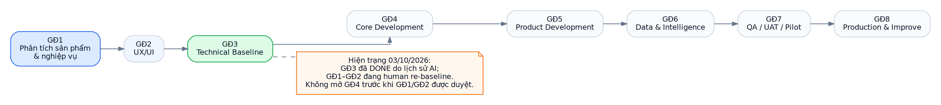
Hình 1.2 Roadmap quản lý 8 giai đoạn của Mingo
Cách đọc trạng thái - GĐ3 Technical Baseline đã DONE do lịch sử AI triển khai trước. Báo cáo GĐ1 không rollback phần kỹ thuật nhưng cũng không cho phép nó trở thành bằng chứng rằng problem, UX hay learning method đã được khách hàng validate.

Bài toán sản phẩm và target hypothesis hiện tại
Problem hypothesis hiện hành: người học trưởng thành/young-adult bắt đầu hoặc xây lại nền tảng tiếng Anh thường gặp nội dung phân mảnh, quên kiến thức đã học, khó biết nên học gì tiếp và khó cảm nhận tiến bộ thật. Đây là giả thuyết định hướng khám phá, chưa phải prevalence claim cho thị trường Việt Nam.
Thuộc tính | Hypothesis dùng để nghiên cứu — chưa phải fact
Đối tượng | Người Việt trưởng thành/young-adult đang bắt đầu hoặc xây lại nền tảng tiếng Anh.
Circumstance | Có thời gian học phân mảnh; từng dùng app/video/course nhưng khó duy trì hoặc khó biết nên học tiếp gì.
Functional job | Tiến bộ tiếng Anh theo các bước nhỏ, biết mình đang luyện gì và khi nào cần ôn.
Emotional job | Cảm giác học “vừa sức, rõ ràng, không áp lực”, vẫn thấy mình tiến bộ thật.
Social/contextual job | Có thể học kín đáo trên mobile, kể cả mạng không ổn; không cần buổi học dài.
Alternatives cần hỏi | Duolingo/Quizlet/Anki/YouTube/TikTok/course/trung tâm/tự học/không học; không giả định đối thủ trước interview.

Jobs-to-Be-Done cần kiểm chứng
- Khi có một khoảng thời gian ngắn, tôi muốn bắt đầu một hoạt động học rõ ràng để vẫn tiến bộ mà không phải lên kế hoạch quá nhiều.
- Khi quay lại sau vài ngày, tôi muốn biết nên ôn gì hoặc học gì tiếp để không cảm thấy bắt đầu lại từ đầu.
- Khi làm sai, tôi muốn hiểu vì sao và được hỗ trợ vừa đủ, để lần sau có thể tự làm thay vì chỉ qua câu hỏi.
- Khi nhìn tiến độ, tôi muốn thấy bằng chứng có ý nghĩa về điều mình đã luyện/nhớ được chứ không chỉ điểm hoặc streak.
- Khi mạng kém hoặc bị gián đoạn, tôi muốn không mất công học và hiểu dữ liệu đã được lưu/đồng bộ tới đâu.

Discovery gate trước khi chốt target
Output | Tiêu chí
Interview set | Ít nhất nhiều circumstance khác nhau; tuyển actual/likely users, không chỉ bạn bè thuận tiện nếu có thể.
Current journey map | Từ trigger học → chọn công cụ → học → bỏ/tiếp tục → nhận biết tiến bộ.
Needs/JTBD | Needs viết theo lời user, tách problem khỏi solution.
Evidence tags | Mỗi insight có participant/source và mức confidence.
Decision | Target wedge chỉ chuyển HYPOTHESIS → FROZEN khi evidence đủ và owner duyệt.

Hình 1.3 Hành trình learner ở mức nghiệp vụ

CƠ SỞ LÝ THUYẾT VÀ NGHIÊN CỨU CHO TRẢI NGHIỆM HỌC
Mingo là learning product nên nghiệp vụ không thể chỉ xuất phát từ mong muốn “app dễ dùng” hoặc “user không chán”. Chương này phân tích các nguyên lý có bằng chứng và cách chuyển chúng thành design principle có giới hạn. Mỗi phần theo cấu trúc: cơ sở lý thuyết - cách áp dụng - ưu điểm và giới hạn, tương tự cách báo cáo kỹ thuật tách lý thuyết khỏi triển khai.

Retrieval practice và kiểm tra khả năng nhớ lại

Cơ sở lý thuyết
Retrieval practice xem việc tự nhớ lại thông tin là một hoạt động học chứ không chỉ là kiểm tra. Nghiên cứu thực nghiệm và các tổng quan về learning techniques cho thấy retrieval/practice testing có utility cao đối với retention và meaningful learning [R11], [R12]. Với Mingo, giá trị quan trọng không phải biến mọi phiên thành bài thi mà là tránh để learner chỉ đọc/xem lại thụ động.

Cách áp dụng trong Mingo
- Sau phần Learn/Model ngắn, learner phải có cơ hội trả lời trước khi xem hint/đáp án.
- First response được giữ riêng; retry sau feedback là practice evidence, không thay thế first response.
- Check độc lập không có hint trước submit để tránh gộp assisted success với unaided evidence.
- Kết quả retrieval sau một khoảng thời gian có trọng lượng bằng chứng khác với trả lời ngay sau khi vừa xem ví dụ.

Ưu điểm và giới hạn
Ưu điểm là learning cycle có evidence rõ hơn completion đơn thuần. Giới hạn là retrieval quá khó hoặc quá sớm có thể gây frustration; vì vậy độ khó, modality và scaffold phải phụ thuộc objective và dữ liệu thực tế. Mingo không suy ra “mastery” từ một câu trả lời đúng duy nhất.

Spaced practice và thời điểm ôn tập

Cơ sở lý thuyết
Spacing/distributed practice có bằng chứng mạnh trong học tập nói chung và second-language learning; meta-analysis cho thấy lợi ích đáng kể, đặc biệt khi đánh giá retention trễ [R13]. Tuy nhiên nghiên cứu không cung cấp một khoảng cách duy nhất tối ưu cho mọi loại kiến thức và mọi người học.

Cách áp dụng trong Mingo
- Objective/content có thể quay lại sau một khoảng thời gian thay vì kết thúc vĩnh viễn sau completion.
- Scheduler ban đầu được phép dùng rule đơn giản; exact interval là policy/hypothesis cần product data.
- UI chỉ cần giải thích bằng ngôn ngữ “Đến lúc ôn lại”, không phô bày thuật toán hoặc xác suất.
- Delayed retrieval được coi là evidence khác với immediate practice.

Ưu điểm và giới hạn
Spacing hỗ trợ retention dài hạn nhưng nếu review quá dày sẽ tạo repetition boredom; nếu quá thưa có thể vượt khả năng nhớ lại. Vì vậy Mingo không hard-code “review mỗi 24 giờ” như universal business rule.

Corrective feedback và scaffolding

Cơ sở lý thuyết
Corrective feedback trong second-language acquisition có hiệu quả tổng thể nhưng mức độ phụ thuộc loại feedback và bối cảnh [R14]. Scaffolding/cognitive-load theory gợi ý hỗ trợ nên phù hợp với complexity và giảm dần khi learner có thể tự thực hiện [R15].

Cách áp dụng trong Mingo
- Sai lần đầu: feedback tối thiểu, tập trung vào cue có ích.
- Sai lặp lại: tăng mức hỗ trợ bằng contrast/example, không lập tức chuyển mọi lỗi thành đáp án đầy đủ.
- Hint/replay/extra clue được ghi là assistance context.
- Sau scaffold phải có cơ hội retry/independent check để quan sát khả năng tự thực hiện.

Ưu điểm và giới hạn
Cách này giúp “học dễ hiểu hơn” nhưng tránh biến app thành hệ thống trả lời thay learner. Rủi ro chính là over-scaffolding: completion tăng nhưng independent performance không tăng. Vì vậy assistance phải tách khỏi progress evidence.

Motivation: autonomy, competence, challenge và meaning

Cơ sở lý thuyết
Self-Determination Theory nhấn mạnh autonomy và competence như hai nhu cầu quan trọng liên quan động lực; nghiên cứu L2 gần đây tiếp tục xem SDT là khung hữu ích để giải thích động lực học ngôn ngữ [R16]. Flow/challenge-skill literature nhấn mạnh sự cân bằng giữa thách thức và khả năng, mục tiêu rõ và feedback rõ [R18].

Cách áp dụng trong Mingo
- Home đưa một next action mạnh nhưng learner vẫn có Learn/Course để chủ động đổi bài.
- Progress nhấn vào việc làm được/đã luyện thay vì chỉ reward economy.
- Bài phải rõ yêu cầu nhưng không cố làm mọi thứ dễ để tăng completion.
- Streak nếu có chỉ là habit cue, không dùng như bằng chứng học tập hoặc cơ chế guilt.

Ưu điểm và giới hạn
Motivation không thể suy ra chỉ từ click/return. Một người quay lại có thể vì pressure streak; một người học khó nhưng hiệu quả có thể cảm thấy effort cao. Mingo cần đo learning và product experience riêng, không tối ưu screen time như objective chính.

Boredom, microlearning và giả thuyết “khoảng 5 phút”

Cơ sở lý thuyết
Boredom trong online/L2 learning là hiện tượng đa nguyên nhân liên quan perceived control, value, learner, environment và technology [R17]. Microlearning literature có xu hướng tích cực nhưng định nghĩa và outcome không đồng nhất [R19]. Do đó “5 phút” không có cơ sở để trở thành định luật học tập.

Cách áp dụng trong Mingo
- Giữ nguyên principle: session ngắn, finite, có closure.
- Hiển thị estimated duration kiểu “Khoảng 5 phút” khi nội dung phù hợp; không buộc mọi domain vào cùng duration.
- Sau khi có product, đo actual duration, abandonment, voluntary next session và delayed outcome.
- Boredom signal không được suy ra từ một event như response chậm hoặc skip.

Ưu điểm và giới hạn
Short session giảm friction khởi động và phù hợp bối cảnh mobile, nhưng nếu chia nhỏ quá mức sẽ làm mất context hoặc giảm transfer. Exact duration phải được điều chỉnh theo objective và dữ liệu.

Evidence-Centered Design và cách tránh fake mastery

Cơ sở lý thuyết
Evidence-Centered Design for Learning nối claim về năng lực với task và observable evidence thay vì bắt đầu từ UI activity [R10]. Đây là nguyên tắc phù hợp Mingo vì progress/adaptation sau này phải có chain suy luận rõ: learner được yêu cầu làm gì, hành vi nào quan sát được, mức assistance ra sao và claim nào thực sự được phép.

Cách áp dụng trong Mingo
- Mỗi objective nên có Claim → Task → Evidence → Support → Retrieval → Transfer → Delayed Check.
- Observed fact được tách khỏi derived evidence và latent estimate.
- UI không hiển thị phần trăm mastery chỉ vì backend có thể tính một con số.
- Assessment/progress chính thức do server authoritative; UI chỉ trình bày evidence phù hợp.

Ưu điểm và giới hạn
ECD giúp tránh đánh đồng completion với competence nhưng đòi hỏi content metadata và item design tốt. GĐ1 chỉ chốt framework; curriculum, mastery model và final thresholds không được khóa trước giai đoạn Learning Intelligence.

So sánh các hướng phương pháp học và lựa chọn baseline
Hướng | Evidence | Ưu điểm | Hạn chế | Quyết định Mingo
Passive rereading / xem lại | Thấp–trung bình | Friction thấp | Retrieval yếu; dễ tạo familiarity ≠ recall | Không chọn làm lõi
Gamification-first | Evidence mixed | Có thể kéo habit/engagement | Có nguy cơ controlled motivation/reward farming; engagement ≠ learning | Chỉ dùng habit/milestone nhẹ
Fixed 5-minute microlearning | Trung bình cho format ngắn, không có bằng chứng “5 phút tối ưu” | Low-friction, mobile-friendly | Duration tối ưu phụ thuộc task/content/user | Giữ short-session, bỏ luật 5:00 cứng
Pure SRS vocabulary | Mạnh cho spacing/retrieval vocab | Hiệu quả cho retention item | Không đủ grammar/listening/transfer/context | Dùng như một cơ chế, không phải toàn product
Adaptive/AI-first | Hứa hẹn nhưng heterogeneous | Có tiềm năng personalization | Cần data/content quality; dễ overfit engagement; cost cao | Rules/evidence trước, ML sau
Mingo hybrid evidence cycle | Synthesis từ nhiều nguồn mạnh | Retrieval + spacing + feedback + transfer + autonomy + finite session | Chính cycle tổng hợp chưa được RCT như một package; phải validate product | CHỌN làm phương án baseline

Thành phần | Bằng chứng chính | Suy luận cho Mingo | Giới hạn / không được claim
Objective rõ + one task focus | Cognitive Load Theory [R15]; Apple simplicity/hierarchy [R07] | Mỗi activity có một mục tiêu chính; giảm extraneous UI/text. | Không đồng nghĩa “càng ít càng tốt”; cần đủ context để hiểu.
Retrieval | Practice testing high utility [R11]; Karpicke & Blunt [R12] | Learner phải tự nhớ/trả lời, không chỉ đọc/xem. | Một lần đúng không = mastery; effect khác theo task.
Spacing | L2 meta-analysis 48 experiments, N=3,411 [R13] | Knowledge đã học quay lại sau interval; delayed evidence quan trọng. | Không lấy paper để hardcode interval duy nhất.
Corrective feedback | L2 meta-analysis 33 studies [R14] | Sai → feedback giải thích/contrast/context, practice có retry hợp lý. | Hiệu quả thay đổi theo feedback/context; không spam explanation dài.
Transfer | ECDL [R10] + assessment validity logic | Đổi context để xem learner có dùng knowledge ngoài item memorization. | Transfer task phải cùng claim; tránh đánh giá skill khác.
Scaffolding/assistance evidence | ECDL [R10] + cognitive load [R15] | Hint giúp học nhưng giữ assisted context; về sau fade support. | Không nâng assisted correct thành independent evidence.
Short session | Microlearning review [R19] | Bite-sized, objective-specific, low-friction; estimated duration. | Không claim 5 phút là pedagogical optimum.
Autonomy & competence | L2 SDT meta-analysis [R16] | Cho lựa chọn bounded; feedback/progress giúp cảm nhận competence. | Không tối ưu guilt/streak pressure.
Challenge balance / boredom | Flow meta-analysis [R18], L2 boredom review [R17] | Giảm avoidable boredom bằng challenge hợp lý, goal rõ, feedback; preserve productive difficulty. | Behavior signals không cho phép chẩn đoán cảm xúc chắc chắn.
Adaptive learning | Scoping review 69 studies [R20] | Adaptive là hướng hợp lý nhưng bắt đầu từ rules/observed evidence. | 59%/36% là tỷ lệ studies report outcome, không phải effect size; context higher education khác consumer L2.

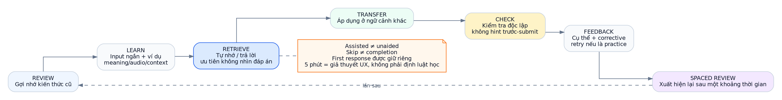
Hình 2.1 Chu trình học dựa trên bằng chứng
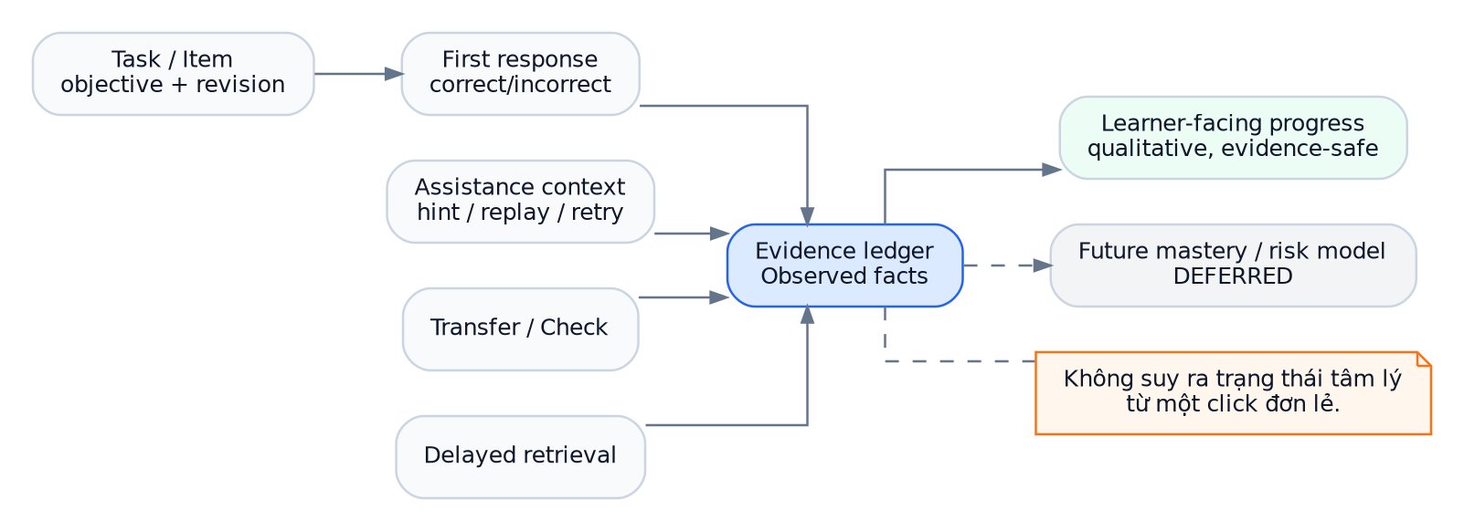
Hình 2.2 Mô hình evidence trong quá trình học

Baseline learning cycle của Mingo
Bước | Vai trò
1. Objective & context | Learner hiểu đang luyện gì và tại sao hoạt động xuất hiện.
2. Review/activation | Gợi lại prior knowledge khi có; không kéo dài passive review.
3. Learn/Model | Input ngắn: meaning, audio, context hoặc grammar scaffold phù hợp objective.
4. Retrieve | Learner tự nhớ/nhận diện/produce; first response được giữ.
5. Feedback + Scaffold | Giải thích vừa đủ; assistance được ghi riêng.
6. Transfer | Đổi context/form để giảm item memorization.
7. Independent Check | Không hint trước submit; giữ outcome độc lập.
8. Closure | Nói rõ đã luyện gì, evidence nào có/thiếu; user chủ động dừng/tiếp tục.
9. Spaced revisit | Objective xuất hiện lại sau khoảng thời gian; interval chưa freeze.

Áp dụng theo domain
Domain | Learn/Model | Retrieve | Transfer | Check | Lưu ý
Vocabulary | Meaning + optional L1 gloss + audio + controlled context | Recognition → recall | Sentence/context khác | Independent recall/listening/application | Không mark mastered từ 1 translated card.
Grammar | Concise rule/scaffold + worked examples | Chọn/tạo form đúng | Áp dụng ngữ cảnh khác | Independent task phù hợp objective | Giải thích grammar có chỗ đứng, nhưng phải gắn practice/transfer.
Listening | Audio + context; replay trong practice | Nhận diện/hiểu message | Speaker/context khác | Limited-play condition nếu assessment mode | Replay = support context, không tự chứng minh skill.
Speaking | DEFERRED | — | — | — | Không thiết kế production speaking/AI conversation trong MVP baseline hiện tại.

Hành vi người dùng và guardrail
Rủi ro | Cơ chế đề xuất | Dấu hiệu cần đo sau | Không được làm
Quá dễ → boredom | Progressive challenge trong curriculum; transfer/context variation | Fast-correct lặp lại + self-report + delayed outcome | Tự gán “chán” từ response speed đơn lẻ
Quá khó → frustration | Scaffold tối thiểu → mạnh dần; alternative item; clear goal | Retry/hint/skip/abandon patterns + user feedback | Giảm challenge đến mức chỉ cho easy wins
Content lặp nhàm | Spacing + varied context/modality nhưng cùng objective | Voluntary continuation, skip reasons, qualitative feedback | Random variety không phục vụ objective
Không thấy tiến bộ | Evidence-safe progress: điều đã làm được/đang cần luyện | Comprehension of progress + delayed performance | Mastery % giả, reward che learning
Bị ép bởi streak | Autonomy: target/habit nhẹ, bounded choice | Return reason, perceived pressure | Loss aversion/guilt notification dày
UI quá tải | One screen/one primary idea + progressive disclosure | Wrong tap, hesitation, task success | Nhồi dashboard/state kỹ thuật vào learner UI

Layer | Ví dụ dữ liệu | Được dùng để | Không được suy ra
Learning evidence | First response, correctness, assistance, transfer, delayed check | Progress evidence, scheduler input | Tâm lý/động cơ từ 1 event
Engagement | Cycle completion, return, streak | Habit/product behavior | Mastery/proficiency
UX/consumer | Entry friction, clarity, duration preference | UX improvement | Retention kiến thức
Context | Connectivity, device, content availability, goal | Constraint/presentation/eligible selection | Khả năng học nội tại
Future risk | Aggregated product data + outcomes | Optional intervention input | Recommendation truth duy nhất

PHÂN TÍCH NGHIỆP VỤ VÀ MÔ HÌNH HÓA YÊU CẦU
Chương này chuyển các giả thuyết và nguyên lý ở Chương 1-2 thành mô hình nghiệp vụ có thể kiểm tra. Cấu trúc bám theo cách phân tích phần mềm chuẩn: xác định tác nhân → yêu cầu chức năng → yêu cầu phi chức năng → ràng buộc/quy tắc → use case → activity/sequence. Đây là baseline nghiệp vụ, không thay thế contract V3.2 và không có nghĩa các chức năng đã được phát triển runtime.

Xác định tác nhân
Actor | Mục tiêu | Quyền/nghiệp vụ chính | MVP?
Learner | Học, ôn, hiểu tiến độ, tiếp tục khi muốn | Onboarding, goal, placement optional, Home/Learn/Course, cycle, hint/skip/retry, progress, offline states | Có
Content Author/Editor | Tạo nội dung có objective và provenance | Draft/edit content, metadata, source/license | Có trong platform
Content Reviewer/Publisher | Đảm bảo content hợp lệ trước publish | Review learning/content/license; publish revision immutable | Có trong platform
Advisor/Instructor | Theo dõi evidence và hỗ trợ learner | Lookup/evidence/intervention future | Tối thiểu/pilot, mở rộng sau
Admin | Quản trị role/config/operations | Permission/admin settings | Sau core
Backend/API | Authority nghiệp vụ | Score/progress/permission/eligibility | Có
Durable Worker | Xử lý task nền | Async durable processing | Có foundation; domain later
Learning Intelligence/ML | Tối ưu/adaptive/risk | Optional input, không phải actor bắt buộc của core flow | Deferred

Phạm vi sản phẩm
IN SCOPE MVP direction | OUT / DEFERRED
Vocabulary, Grammar, Listening | Speaking production rộng / unrestricted AI conversation
A0 internal → B2 internal path (không claim external certification) | TOEIC/CEFR score certification
Finite short cycle + review + retrieval + transfer + check | Infinite feed
Progress/evidence qualitative | Fake mastery percentage / diagnosis
Milestone/habit support có kiểm soát | XP farming / leaderboard pressure / shop economy
Deterministic recommendation fallback | ML dependency
Offline-first direction | Complex distributed infra không có load requirement
Staff content lifecycle + minimal pilot operations | Analytics/admin palace trước dữ liệu thật

Scope fence - Shop/XP economy, leaderboard/social competition, AI chat mở rộng, speaking AI production, advanced advisor analytics, production ML và intervention engine không phải requirement của GĐ1/MVP hiện tại. Có thể nghiên cứu sau nhưng không được tự implement chỉ vì mockup từng xuất hiện.

Danh mục chức năng nghiệp vụ
Actor | Chức năng | Mô tả nghiệp vụ | Scope
Learner | Onboarding ngắn | Khởi động nhanh; không bắt khai báo quá nhiều trước khi thấy giá trị | MVP
Learner | Goal | Chọn/chỉnh mục tiêu học; chỉ ảnh hưởng selection/examples trong path hợp lệ | MVP
Learner | Placement tùy chọn | Đánh giá ngắn ban đầu; có thể bỏ qua | MVP hypothesis
Learner | Home next action | Một hành động học chính, reason ngắn | MVP
Learner | Learn browse | Chủ động duyệt/chọn bài trong eligible content | MVP
Learner | Course map | Xem current/review/locked-preview theo hành trình | MVP
Learner | Short learning cycle | Review/Learn/Retrieve/Transfer/Check; finite | MVP
Learner | Hint | Support trong practice, ghi assisted context | MVP
Learner | Skip | Bỏ qua có chủ đích, không completion | MVP
Learner | Retry + feedback | Retry có corrective feedback trong practice | MVP
Learner | Listening replay | Hỗ trợ nghe; assessment condition tách riêng | MVP
Learner | Session result | Tóm tắt evidence-safe + next step | MVP
Learner | Progress/Profile | Observed evidence, qualitative progress, goal | MVP
Learner | Offline use | Dùng subset core khi mạng không ổn; local save + sync status | Planned implementation
Staff | Content draft | Tạo/sửa nội dung trước publish | MVP platform
Staff | Content review | Kiểm nội dung, license, provenance | MVP platform
Staff | Publish revision | Publish immutable revision | MVP platform
Staff | Learner lookup | Tìm learner theo quyền | Pilot/Staff MVP
Staff | Learner evidence overview | Xem evidence/progress thích hợp, không diagnosis giả | Pilot/Staff MVP
System | Recommendation fallback | Resume/due-review/next-in-path/goal-match/fallback | MVP
System | Scoring/progress authority | Server canonical scoring/progress | MVP platform
System | Telemetry | Ghi event có purpose; tách command | Later runtime
System | Analytics | Phân tích point-in-time sau khi có dữ liệu thật | Later
System | Adaptive rules | Điều chỉnh next/difficulty/support/review bằng rules/evidence | Later
System | ML risk/recommendation | Chỉ sau product data và validation; optional | Deferred

Yêu cầu chức năng / requirement catalog
Requirement được mã hóa để dùng chung giữa BA, UX, Dev và QA. Status thể hiện mức authority: FROZEN/BASELINE là quyết định đã được dự án chấp nhận; HYPOTHESIS phải được kiểm chứng; DEFERRED không thuộc implementation hiện tại.
ID | Requirement | Behavior/Acceptance | Status
PRD-01 | Chu trình học hữu hạn | Mỗi task nêu objective; cycle có Review → Learn → Retrieve → Transfer → Check theo vai trò chức năng; có điểm kết thúc và chỉ tiếp tục khi người học chủ động. | Baseline; ~5 phút là giả thuyết
PRD-02 | Giữ first response | Lưu first response/correctness tách khỏi retry/eventual correctness; practice cho retry có feedback; Check giữ outcome độc lập ban đầu. | Nguyên tắc freeze; số retry là hypothesis
PRD-03 | Hint và assistance | Hint có kiểu theo domain trong practice; Check trước-submit không có hint; assisted correct không được nâng thành unaided. | FROZEN
PRD-04 | Skip | Skip rõ ràng, được log; không completion/mastery; lặp skip dẫn tới hỗ trợ/alternative thay vì ép loop. | Nguyên tắc freeze; threshold hypothesis
PRD-05 | Listening replay | Practice replay linh hoạt; Check/placement dự kiến giới hạn lượt nghe và ghi điều kiện assessment riêng; replay telemetry không tự cấp quyền score. | MVP hypothesis
PRD-06 | Vocabulary/Grammar learning | Vocabulary gồm meaning/gloss, audio, context và nhiều dạng retrieval/application; grammar có scaffold ngắn, practice, transfer, Check. | Principle freeze
PRD-07 | Next-band challenge | Chỉ đủ điều kiện challenge sau bằng chứng unaided first-response trên item revision khác nhau, gồm independent Check; challenge không đồng nghĩa mastery/level. | MVP hypothesis
PRD-08 | Focus vs review/prerequisite | Focus người học chỉ chọn trong eligible pool; due review hoặc blocking prerequisite có thể chen tối đa một item có lý do trong default cycle. | MVP hypothesis
PRD-09 | Placement tùy chọn | Placement ngắn, rule-branching Vocabulary/Grammar/Listening; cho phép bỏ qua và tiếp tục calibrate khi học bình thường. | MVP hypothesis
PRD-10 | Goal & profile | Goal tùy chọn/chỉnh sửa được; profile định tính theo objective/skill với evidence và uncertainty; không mastery %. | Profile principle freeze
PRD-11 | Target & streak | Default target một short cycle/ngày, có thể học thêm; streak tách khỏi mastery và phải dựa trên hoạt động học có ý nghĩa. | MVP hypothesis
PRD-12 | Reward | Reward chỉ cho milestone/progress thật, idempotent phía server; không click-farmed XP/leaderboard ở MVP. | MVP hypothesis
PRD-13 | Course map & reason | Course map cho browse/review nội dung mở và preview locked; recommendation có một reason ngắn dựa trên dữ liệu thật. | MVP hypothesis
PRD-14 | Content rights & versioning | Content có license/provenance, publish immutable và score theo pinned revision; license fail chặn publish. | V3.2/content baseline
PRD-15 | Command/telemetry/time | Command, telemetry, decision, exposure, execution, outcome tách nhau; offline replay idempotent; có event time và known-at time. | V3.2 baseline
PRD-16 | ML optional | ML/recommendation nâng cao có thể tắt; curriculum/due-review fallback vẫn tạo cycle hợp lệ hoặc honest empty state. | V3.2 baseline

Yêu cầu phi chức năng
ID | NFR | Stage-1 decision | Validation stage
NFR-01 | Accessibility | Touch target mobile >=48dp; semantics, contrast, text scaling, reduced motion; TalkBack manual khi có production code. | GĐ2/GĐ7
NFR-02 | Performance | Performance là product requirement; stable 60fps ưu tiên hơn unstable high refresh; không claim 90/120Hz khi chưa đo device thật. | Baseline now; hardening GĐ7
NFR-03 | Offline resilience | Core subset usable khi network không ổn; local save, retry, idempotency, ack semantics. | Implement GĐ5
NFR-04 | Security/Auth | Permission server-authoritative; staff visibility không phải authorization. | Implement GĐ4; harden GĐ7
NFR-05 | Privacy/minimization | Chỉ thu telemetry có purpose; voice/audio future cần consent/retention phù hợp. | GĐ6/GĐ7
NFR-06 | Content rights | License/provenance bắt buộc trước publish. | GĐ4
NFR-07 | Localization | Vietnamese UI copy rõ; content language có localization strategy; text phải chịu expansion. | GĐ2/GĐ5
NFR-08 | Observability | API/worker có logging/health; domain metrics sau khi nghiệp vụ thật tồn tại. | GĐ4–GĐ7
NFR-09 | No unnecessary infra | Không Kafka/K8s/microservices/warehouse/feature-store nếu chưa có measured need. | Toàn dự án

Các mục liên quan performance 60/90/120 Hz ở GĐ1 chỉ là thiết kế để tránh performance debt hiển nhiên. Benchmark thực trên physical device, battery/thermal và hardening thuộc giai đoạn QA/Production Hardening; không được tuyên bố đạt 120 Hz chỉ từ emulator.

Ràng buộc và quy tắc nghiệp vụ
ID | Nhóm | Rule | Status
BR-001 | Authority | Server là nguồn authoritative cho scoring, progress và permission. | FROZEN
BR-002 | Command ≠ Telemetry | Telemetry không được thay thế canonical command và không tự làm thay đổi progress. | FROZEN
BR-003 | Published content immutable | Revision đã publish không sửa tại chỗ; thay đổi tạo revision mới. | FROZEN
BR-004 | Revision pinning | Enrollment/attempt phải pin exact revision để kết quả lịch sử vẫn giải thích được. | FROZEN
BR-005 | Mastery ≠ Risk | Mastery/progress học và risk/disengagement là khái niệm khác nhau. | FROZEN
BR-006 | Assisted ≠ unaided | Dùng hint/replay/support phải được giữ như context evidence riêng. | FROZEN
BR-007 | Skip ≠ completion | Skip không được cộng completion, mastery hoặc mở prerequisite. | FROZEN
BR-008 | First response preserved | Sai lần đầu rồi đúng sau retry vẫn phải giữ lần đầu là sai. | FROZEN
BR-009 | Finite cycle | Không infinite feed; có endpoint rõ và continuation explicit. | FROZEN
BR-010 | No forced timer | Không kết thúc câu trả lời chỉ vì hết 5 phút; 5 phút chỉ là mục tiêu friction thấp. | FROZEN
BR-011 | Check independence | Check trước-submit không có hint; điều kiện assessment phải biết rõ/ghi nhận. | FROZEN
BR-012 | Practice retry | Practice có thể cho retry có feedback; số lần là policy configurable. | HYPOTHESIS
BR-013 | Listening practice support | Replay trong practice là hỗ trợ học; không đồng nghĩa independent evidence. | FROZEN
BR-014 | Placement optional | Không bắt người mới phải qua bài test dài mới được học. | HYPOTHESIS
BR-015 | Goal optional | Goal giúp chọn ví dụ/content trong eligible path nhưng không viết lại measured skill. | FROZEN principle
BR-016 | Progress wording | Learner-facing progress dùng observed/derived evidence; không fake mastery percentage. | FROZEN
BR-017 | Streak separation | Streak/habit indicator tách khỏi learning mastery. | FROZEN
BR-018 | Reward neutrality | Reward không được thay đổi score, mastery, level hay prerequisite. | FROZEN
BR-019 | Recommendation reason | Reason phải auditable, ngắn, đúng dữ liệu thực và không suy đoán tâm lý. | FROZEN
BR-020 | Fallback without ML | Nếu ML/intelligence tắt vẫn có đường học deterministic. | FROZEN
BR-021 | Curriculum/prerequisite guardrail | Recommendation không được vượt prerequisite/curriculum eligibility. | FROZEN
BR-022 | Focus bounded | Learner focus được tôn trọng trong eligible pool; review/prerequisite chen vào phải bounded và có lý do. | HYPOTHESIS
BR-023 | Content provenance | Publicly accessible không đồng nghĩa được phép tái sử dụng; cần rights/license/provenance. | FROZEN
BR-024 | Offline durable save | Critical learner action phải được lưu bền trên thiết bị trước khi dựa vào network. | FROZEN direction
BR-025 | Network restored ≠ synced | Có mạng trở lại chưa đồng nghĩa server đã acknowledge. | FROZEN
BR-026 | Idempotent replay | Duplicate sync/retry không được double progress/streak/reward. | FROZEN
BR-027 | Point-in-time analytics | Late event không được leak vào quyết định quá khứ; event time và availability/known-at time tách nhau. | FROZEN
BR-028 | No psychological diagnosis from clicks | Không kết luận “chán/lười/kém” chỉ từ một event hành vi. | FROZEN product principle
BR-029 | Customer-dependent decisions remain hypotheses | Target wedge, exact session duration, reward thresholds và learning efficacy chỉ freeze sau evidence phù hợp. | FROZEN governance
BR-030 | No learning-style personalization | Không phân loại visual/auditory/kinesthetic learner như truth; ưu tiên task requirement, evidence và preference/accessibility thật. | FROZEN

Trigger catalog
ID | Trigger | Điều kiện | System/Product response | Actor
TRG-001 | First launch | App chưa có onboarding state | Hiện onboarding ngắn; cho skip phần không bắt buộc | Learner
TRG-002 | Goal selected/changed | Learner xác nhận goal | Cập nhật goal; không rewrite measured skill | Learner
TRG-003 | Placement skipped | Learner bỏ placement | Cho vào Home với insufficient-evidence state | Learner
TRG-004 | Home opened | App cần next action | Chọn recommendation/fallback hợp lệ + reason | System
TRG-005 | Unfinished session exists | Có session hợp lệ chưa kết thúc | Ưu tiên Resume | System
TRG-006 | Due review exists | Review đến hạn và hợp guardrail | Có thể ưu tiên/chen review có lý do | System
TRG-007 | Blocking prerequisite | Prerequisite chặn nội dung focus | Chèn tối đa policy cho phép; giải thích lý do | System
TRG-008 | Cycle started | Learner bấm Bắt đầu | Pin revision; tạo session/attempt context | Learner/System
TRG-009 | Answer submitted | Learner gửi đáp án | Canonical scoring; lưu first response | Learner/System
TRG-010 | Hint requested | Learner yêu cầu trợ giúp | Ghi assistance; đưa hint phù hợp domain | Learner/System
TRG-011 | Practice incorrect | Sai trong practice | Feedback corrective + retry nếu policy cho phép | System
TRG-012 | Skip selected | Learner bỏ qua item | Ghi skip; không completion/mastery | Learner/System
TRG-013 | Audio replay | Learner nghe lại | Cho replay theo mode; ghi context, không tự thay score | Learner/System
TRG-014 | Check submitted | Independent check được submit | Giữ outcome unaided; không hint trước submit | Learner/System
TRG-015 | Cycle endpoint reached | Các vai trò bắt buộc hợp lệ đã hoàn tất | Hiển thị summary/next step; không auto infinite-scroll | System
TRG-016 | No eligible content | Không có item hợp curriculum/prerequisite | Hiển thị honest empty state | System
TRG-017 | App goes offline | Network mất | Tiếp tục phần core khả dụng; lưu local | System
TRG-018 | Network restored | Connectivity quay lại | Bắt đầu retry/sync; UI chưa báo synced nếu chưa ack | System
TRG-019 | Server ack received | Canonical command được server xác nhận | Cập nhật trạng thái Đã đồng bộ | System
TRG-020 | Content edit after publish | Staff muốn sửa revision đã publish | Tạo draft/revision mới; giữ revision cũ | Staff/System
TRG-021 | Publish requested | Staff yêu cầu publish | Bắt buộc review rights/provenance + validation | Staff/System
TRG-022 | Goal mismatch | Goal muốn nội dung ngoài eligible path | Không bypass prerequisite; chọn content phù hợp gần nhất | System
TRG-023 | ML disabled/unavailable | Feature flag/model unavailable | Dùng deterministic curriculum/review fallback | System
TRG-024 | Locked course opened | Learner xem objective locked | Cho preview nếu policy cho phép; không grant completion | Learner/System
TRG-025 | Repeated assisted/skip evidence | Nhiều lần cần hỗ trợ/skip | Đề xuất support/alternative theo policy; không gán nhãn tâm lý | System

Use Case Diagram tổng quát
Use Case tổng quát được xây ở mức nghiệp vụ; các thao tác nhỏ như đổi filter, mở tooltip hoặc animation không tách thành use case. Mục tiêu là thể hiện actor và nhóm giá trị người dùng nhận được.
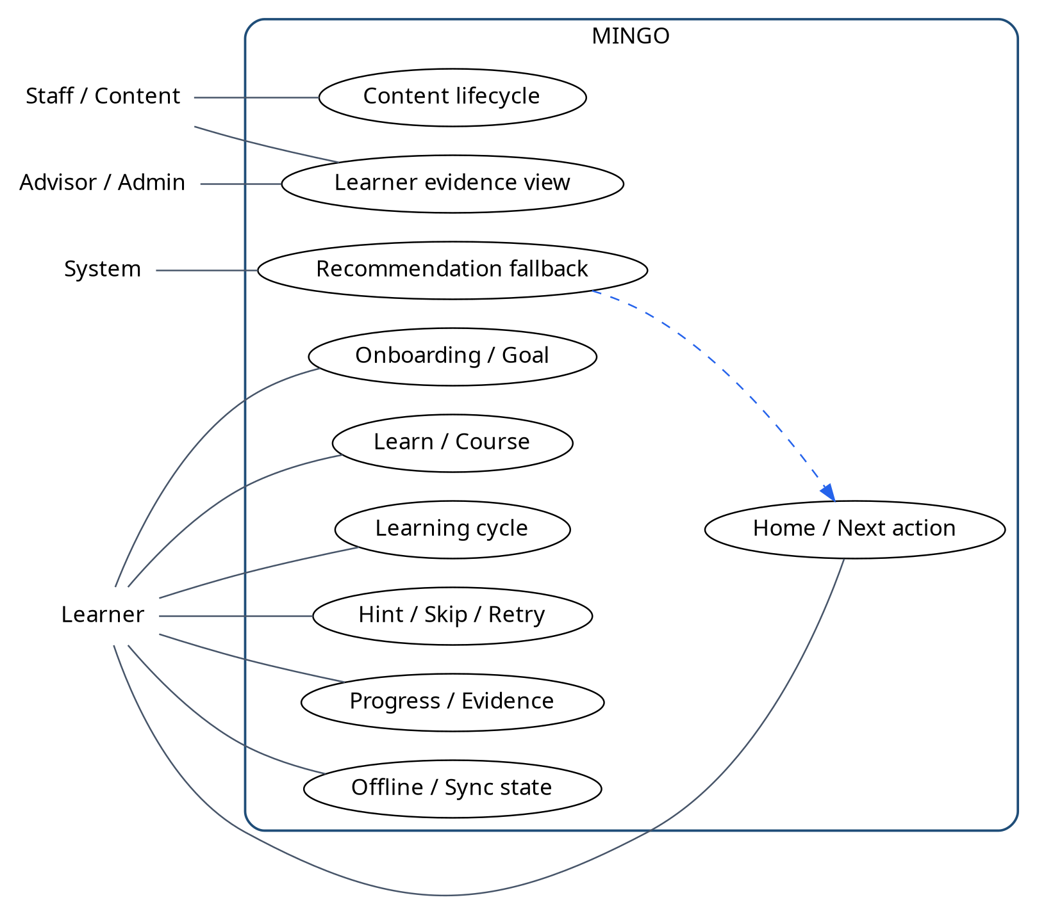
Hình 3.1 Use Case tổng quát của Mingo

Bảng Use Case và đặc tả Use Case
Mã | Tên use case | Actor | Trigger
UC-L01 | Khởi động lần đầu | Learner | Mở app lần đầu
UC-L02 | Thiết lập mục tiêu | Learner | Chọn thiết lập/chỉnh mục tiêu
UC-L03 | Placement tùy chọn | Learner | Chọn kiểm tra đầu vào
UC-L04 | Bắt đầu bài được gợi ý | Learner | Chọn CTA chính ở Home
UC-L05 | Duyệt bài Learn | Learner | Mở tab Học
UC-L06 | Trả lời practice | Learner | Submit response
UC-L07 | Dùng hint | Learner | Yêu cầu trợ giúp
UC-L08 | Skip activity | Learner | Chọn bỏ qua
UC-L09 | Hoàn thành Check | Learner | Submit independent check
UC-L10 | Xem kết quả phiên | Learner | Phiên đủ điều kiện kết thúc
UC-L11 | Học offline và sync | Learner/System | Mất mạng / reconnect
UC-S01 | Tạo và publish content | Staff/Content | Author/reviewer xuất bản revision
UC-S02 | Xem learner evidence | Staff/Advisor | Tra cứu learner theo quyền
UC-SYS01 | Chọn next action không ML | System | Home/recommendation cần next action

UC-L01 - Khởi động lần đầu
Field | Specification
Primary actor | Learner
Trigger | First launch
Precondition | Không có profile hoặc onboarding chưa xong
Main flow | Mingo giới thiệu rất ngắn → hỏi tối thiểu → cho vào giá trị học sớm
Alternative / exception | Skip phần optional; thiếu evidence được ghi rõ
Postcondition | Learner vào Home/placement mà không bị chặn bởi form dài
Related rules | BR-014, BR-015

UC-L02 - Thiết lập mục tiêu
Field | Specification
Primary actor | Learner
Trigger | Chọn/chỉnh goal
Precondition | Đã vào app
Main flow | Chọn goal → lưu → dùng làm context cho examples/recommendation trong eligible path
Alternative / exception | Bỏ qua goal; đổi goal sau
Postcondition | Goal được cập nhật, skill lịch sử không đổi
Related rules | BR-015

UC-L03 - Placement tùy chọn
Field | Specification
Primary actor | Learner
Trigger | Chọn placement
Precondition | Có content placement hợp lệ
Main flow | Hiện 6–9 item theo rule branching → chấm → provisional start
Alternative / exception | Skip audio/skip placement; thiếu domain evidence
Postcondition | Có provisional start hoặc insufficient-evidence state
Related rules | BR-014

UC-L04 - Bắt đầu bài được gợi ý
Field | Specification
Primary actor | Learner
Trigger | Bấm Bắt đầu học
Precondition | Có eligible content
Main flow | Home hiển thị 1 CTA → server/select policy tạo cycle → pin revision → vào lesson
Alternative / exception | Không có content → honest empty; offline content thiếu → thông báo rõ
Postcondition | Session bắt đầu với reason có thể audit
Related rules | BR-020, BR-021

UC-L05 - Duyệt bài Learn
Field | Specification
Primary actor | Learner
Trigger | Mở tab Learn
Precondition | Có catalog eligible
Main flow | Search/filter tối giản → chọn lesson → xem summary → Start
Alternative / exception | Locked/unsupported/offline unavailable
Postcondition | Lesson hợp lệ được mở; không bypass prerequisite
Related rules | BR-021

UC-L06 - Trả lời practice
Field | Specification
Primary actor | Learner
Trigger | Submit answer
Precondition | Activity đang active
Main flow | Ghi first response → canonical score → feedback → có thể retry
Alternative / exception | Blank submit bị chặn; network offline lưu command
Postcondition | First response giữ nguyên; retry không rewrite history
Related rules | BR-008, BR-012

UC-L07 - Dùng hint
Field | Specification
Primary actor | Learner
Trigger | Need a hint
Precondition | Practice cho phép hint
Main flow | Ghi assistance → hiển thị hint phù hợp → learner trả lời
Alternative / exception | Check trước-submit không cho hint
Postcondition | Evidence giữ assisted context
Related rules | BR-006, BR-011

UC-L08 - Skip activity
Field | Specification
Primary actor | Learner
Trigger | Skip for now
Precondition | Activity cho phép skip
Main flow | Confirm nhẹ nếu cần → ghi skip → chuyển logic hỗ trợ/next
Alternative / exception | Repeated skip có thể trigger support
Postcondition | Không completion/mastery
Related rules | BR-007

UC-L09 - Hoàn thành Check
Field | Specification
Primary actor | Learner
Trigger | Submit independent Check
Precondition | Đã tới Check
Main flow | Không hint trước-submit → submit → score → lưu condition → summary
Alternative / exception | Audio condition unknown phải giữ unknown
Postcondition | Independent result được bảo toàn
Related rules | BR-011

UC-L10 - Xem kết quả phiên
Field | Specification
Primary actor | Learner
Trigger | Cycle endpoint
Precondition | Cycle hợp lệ kết thúc
Main flow | Hiển thị điều đã luyện + evidence + next focus → CTA Xong/Tiếp tục
Alternative / exception | Không đủ evidence → wording uncertainty
Postcondition | Không fake mastery; user có quyền dừng
Related rules | BR-009, BR-016

UC-L11 - Học offline và sync
Field | Specification
Primary actor | Learner/System
Trigger | Network mất/khôi phục
Precondition | Content cần thiết đã local
Main flow | Lưu local → queue command → tiếp tục UI → retry khi mạng → chỉ synced khi server ack
Alternative / exception | Duplicate, app kill, retry, content revision conflict
Postcondition | Không mất dữ liệu; no double progress
Related rules | BR-024..026

UC-S01 - Tạo và publish content
Field | Specification
Primary actor | Staff
Trigger | Cần nội dung mới/chỉnh sửa
Precondition | Staff có quyền phù hợp
Main flow | Draft → review learning/content → rights/provenance → publish new immutable revision
Alternative / exception | License fail → block; sửa published → new draft revision
Postcondition | Revision publish có provenance và không phá attempt cũ
Related rules | BR-003, BR-004, BR-023

UC-S02 - Xem learner evidence
Field | Specification
Primary actor | Staff/Advisor
Trigger | Cần hỗ trợ learner
Precondition | Có quyền và learner data
Main flow | Lookup → xem progress/evidence → đọc uncertainty/reason → hành động theo policy tương lai
Alternative / exception | Không có evidence → hiển thị thiếu dữ liệu; không diagnosis
Postcondition | Staff không nhầm risk với mastery
Related rules | BR-005, BR-016

UC-SYS01 - Chọn next action không ML
Field | Specification
Primary actor | System
Trigger | Home/cycle cần next
Precondition | Có curriculum state
Main flow | Resume? → Due review? → Next path? → Goal match? → Fallback/empty
Alternative / exception | ML unavailable, no eligible content
Postcondition | Cycle vẫn chạy deterministic
Related rules | BR-020, BR-021

Activity Diagram - phiên học lõi
Activity flow ở GĐ1 mô tả giá trị nghiệp vụ, không mô tả API endpoint. Phiên học bắt đầu từ objective, hoạt động practice/retrieval, có nhánh hint/skip/retry, chuyển sang check độc lập, rồi closure. Skip không được tính completion; assisted success không được đồng nhất unaided evidence.
Hình 3.2 Activity/learning flow của phiên học lõi

Sequence khái niệm của learning session
Hình 3.3 Sequence khái niệm giữa Learner App và backend
Sequence chỉ minh họa authority: learner app gửi action/command, backend áp rule/scoring/progress và trả trạng thái chính thức. Telemetry là kênh quan sát riêng, không được dùng thay command nghiệp vụ.

Vòng đời nội dung xuất bản
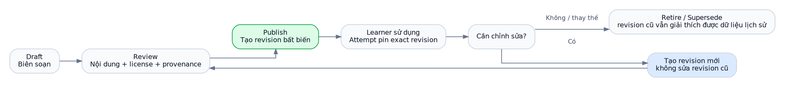
Hình 3.4 Vòng đời nội dung: Draft → Review → Published Revision → Consume
Metadata tối thiểu | Mục đích
Objective/skill/domain | Trace content về learning claim.
Difficulty/task band | Điều kiện challenge/adaptive sau này.
Source/provenance/license | Bảo đảm quyền tái sử dụng và audit.
Revision + publish state | Giữ lịch sử immutable.
Expected response + misconception | Scoring/feedback đúng mục tiêu.
Hint/support type | Tách assisted evidence.
Estimated duration | Planning UX, không ép hard 5-minute.
Accessibility/offline dependency | Biết audio/asset nào cần và fallback nào có.

Offline và đồng bộ ở mức nghiệp vụ
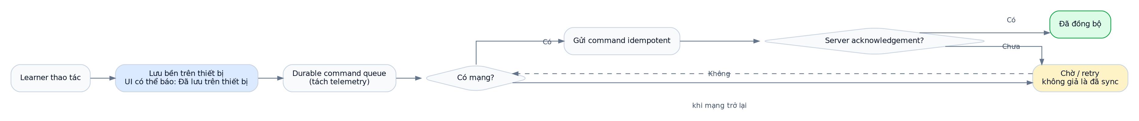
Hình 3.5 Luồng offline và đồng bộ khái niệm
GĐ1 chỉ chốt semantics: dữ liệu quan trọng cần được lưu bền tại thiết bị, người dùng phải hiểu trạng thái local/pending/server acknowledged, command tách telemetry, server vẫn authoritative. Durable queue, idempotency, conflict handling và concurrency tests thuộc giai đoạn phát triển offline.

Recommendation fallback không phụ thuộc ML
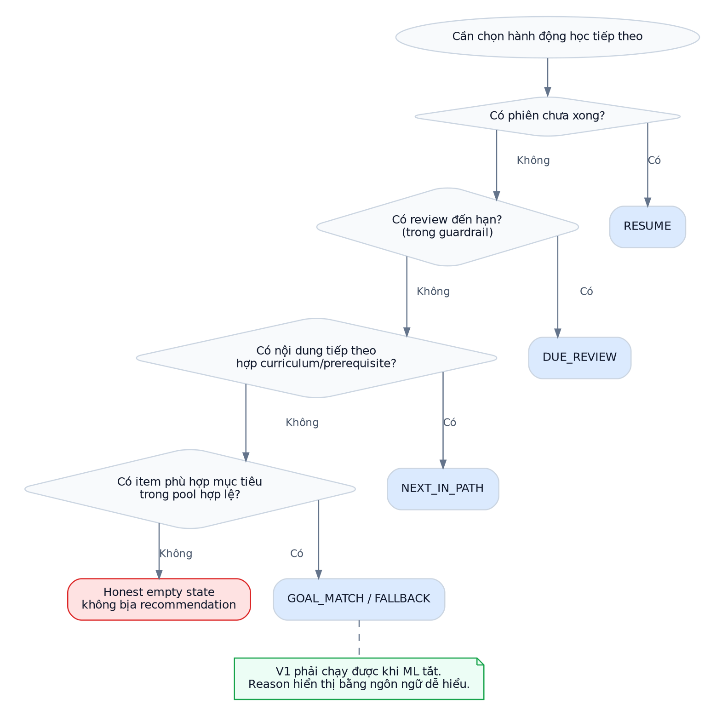
Hình 3.6 Luồng gợi ý deterministic trước ML
Baseline recommendation có thể ưu tiên: unfinished session → due review → next curriculum item → goal-compatible item → fallback. Reason copy phải giải thích đơn giản như “Tiếp tục bài đang học” hoặc “Đến lúc ôn lại”. Hệ thống học vẫn hoạt động khi ML bị tắt.

THIẾT KẾ TRẢI NGHIỆM NGƯỜI DÙNG VÀ WIREFRAME NGHIỆP VỤ

Mục tiêu thiết kế
Wireframe GĐ1 không nhằm đạt visual “wow”. Nó kiểm tra thứ tự thông tin, primary action, điều hướng, trạng thái và ngôn ngữ. Visual DNA Apple discipline × Android-native × Mingo Quiet Exploration × capybara được giữ làm direction GĐ2, nhưng mọi visual phải phục vụ nghiệp vụ đã chốt.

Nguyên tắc UX/UI baseline
Nguyên tắc | Cách áp dụng
One screen - one primary idea | Mỗi màn có một nhiệm vụ chính; thông tin phụ progressive disclosure.
Typography one law | Một hệ font/scale; tránh nhiều kiểu nhấn cạnh tranh.
One vivid, rest quiet | Mingo Blue cho tương tác/brand; semantic colors dùng đúng trạng thái.
Invisible transition | Motion dùng cho continuity/orientation/feedback; không trang trí dư.
Android-native behavior | System back, touch target, accessibility, adaptive layout theo Android; không clone iOS.
Evidence-safe progress | Không fake mastery; completion/streak không được trình bày như competence.
Calm companion | Capybara hỗ trợ cảm xúc/brand nhưng lesson ưu tiên task.
Offline clarity | Nói “đã lưu trên thiết bị / đang đồng bộ / đã lưu trên tài khoản” thay jargon kỹ thuật.

Sơ đồ tổ chức giao diện theo vai trò
Learner | Home; Learn; Lesson; Feedback; Result; Course/Path; Progress; Profile/Settings; Offline/Error/Recovery
Staff/Content | Content Draft/Review/Publish; Revision visibility; learner lookup/evidence cho pilot/operator theo quyền
Admin/Advisor - tương lai | Advanced analytics, intervention, administration chỉ mở khi roadmap và nhu cầu operator thực tế yêu cầu

Luồng điều hướng learner
- Home trả lời “Bây giờ nên làm gì?” bằng một primary next action và reason ngắn.
- Learn cho phép learner chủ động duyệt/chọn bài thay vì bị recommendation khóa hoàn toàn.
- Lesson là high-focus surface; navigation/phần thưởng không cạnh tranh với task.
- Result tạo closure: đã luyện gì, evidence nào có, phần nào cần ôn, và lựa chọn dừng/tiếp tục.
- Course/Path trả lời “Tôi đang ở đâu?” mà không hứa fake unlock/mastery.
- Profile chứa goal, download/offline, notifications, accessibility, language/theme và account.

Wireframe các màn hình chính
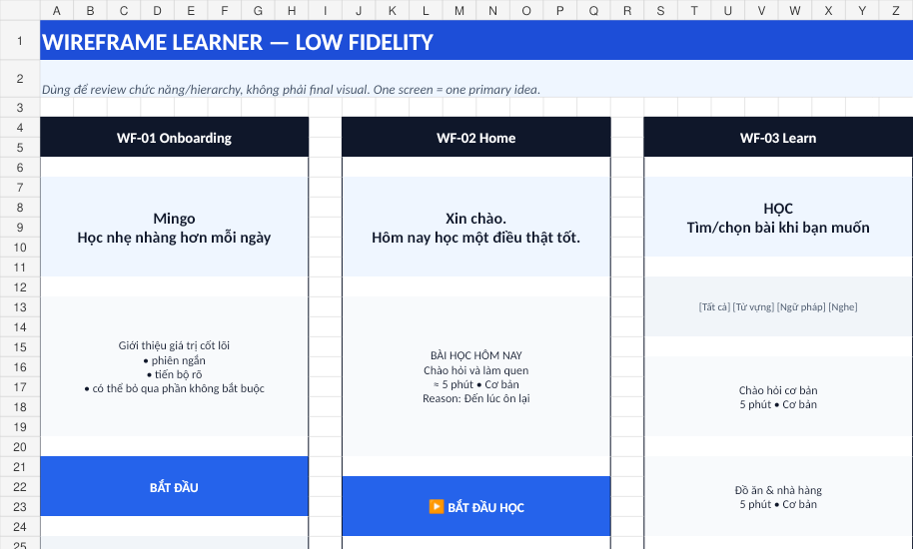
Hình 4.1a Wireframe: Onboarding - Home - Learn
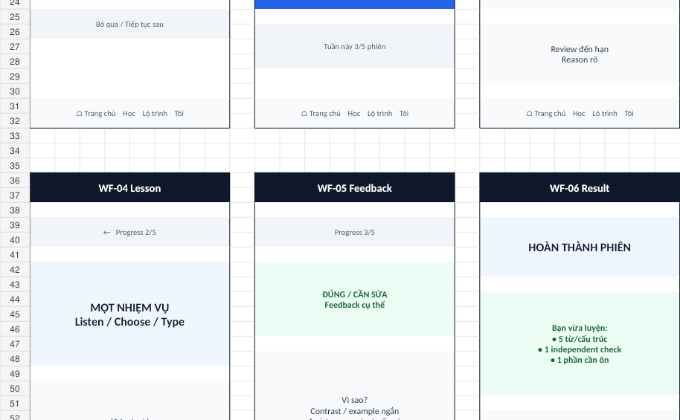
Hình 4.1b Wireframe: Lesson - Feedback - Result
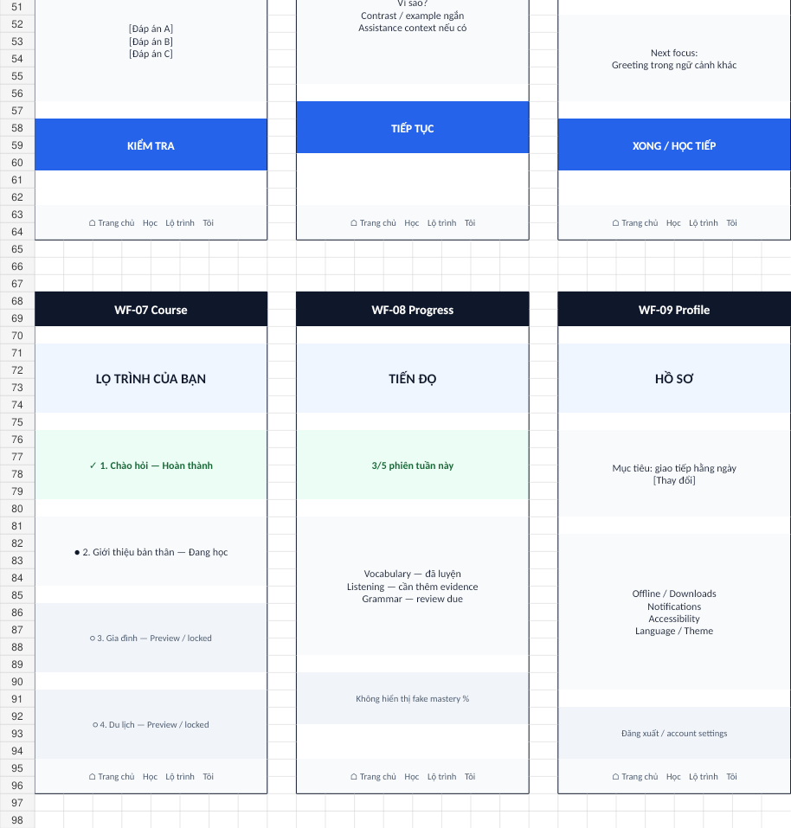
Hình 4.1c Wireframe: Course - Progress - Profile
Wireframe chỉ được dùng để review chức năng và hierarchy. GĐ2 có thể thay đổi composition, imagery, mascot placement và visual richness miễn không phá requirement/business rule đã được chốt.

Tiêu chí review wireframe
Nhóm | Câu hỏi review
Comprehension | Người dùng có hiểu màn này để làm gì trong vài giây không?
Action | Primary action có duy nhất và rõ không?
Terminology | Từ ngữ có nói theo ngôn ngữ người học thay vì jargon hệ thống không?
Evidence | Progress/result có claim vượt quá dữ liệu quan sát không?
Autonomy | Learner có escape/change path hợp lý mà không phá curriculum rule không?
Recovery | Mất mạng/lỗi/gián đoạn có đường quay lại rõ không?
Accessibility | Text scaling, contrast, target size, semantics, reduced motion có chỗ trong design không?
Performance debt | UI có phụ thuộc blur/hero/animation quá nặng mà chưa có lý do không?

KẾ HOẠCH XÁC THỰC, QUẢN LÝ VÀ GATE GIAI ĐOẠN 1

Measurement framework
Dimension | Goal Mingo | Signals/metrics sau khi có product | Guardrail
Happiness | Learner thấy hữu ích, dễ hiểu, không áp lực | Post-task ease/helpfulness; qualitative reason | Không chỉ hỏi “thích không”
Engagement | Có meaningful learning behavior | Meaningful sessions, voluntary review/next session | Không tối ưu screen time
Adoption | Đến được learning value nhanh | First meaningful activity reached | Không coi account creation là success chính
Retention | Quay lại ở interval phù hợp | Return/cohort metrics sau scale | 5-user pilot không đủ statistical retention
Task Success | Hoàn thành task mà không cần giải thích ngoài app | Task completion/error/hesitation | Không dùng synthetic user thay human
Learning | Nhớ/áp dụng độc lập sau thời gian | Delayed retrieval/transfer | Completion ≠ learning
Safety/Trust | Không mất dữ liệu/hiểu sai progress/recommendation | Sync error, misleading state, support incidents | Không che uncertainty

Engagement không được dùng một mình để quyết định thành công. Một thay đổi làm user ở lại lâu hơn nhưng delayed learning giảm hoặc frustration tăng không được coi là win. Tương tự, learning gain không cho phép bỏ qua usability/accessibility.

Customer research backlog
Research question | Method | Participant | Decision it unlocks
Ai thực sự có job phù hợp nhất? | JTBD interview + current journey | Likely Vietnamese learners đa circumstance | Initial target wedge
“Short” bao nhiêu là chấp nhận được? | Interview now; telemetry/diary later | Learners với thời gian học khác nhau | Duration ranges; không freeze 5:00
User muốn Mingo chủ động chọn bài đến đâu? | Concept/wireframe interview | Beginners/rebuilders | Home vs Learn balance
Progress wording có đáng tin? | Comprehension interview | Likely users | Observed-evidence wording
Điểm nào gây boredom/frustration? | Diary/experience sampling sau build | Pilot users | Challenge/support/content iteration
Offline có thật là need lớn? | Discovery interview + later usage telemetry | Users có network constraints | Offline prioritization/asset strategy

Thiết kế pilot/customer validation theo nguồn lực nhỏ
Thời điểm | Hoạt động | Evidence được phép kết luận
GĐ1 | 5+ discovery interviews / current-behavior elicitation | Problem/JTBD/pain/terminology patterns - định tính
GĐ2 | Moderated prototype usability | Comprehension, navigation, friction - không chứng minh learning efficacy
Sau vertical slice GĐ5 | 5-person exploratory pilot + diary/telemetry | Journey bugs, qualitative value, individual learning trajectories
Khi có sample đủ | Quantitative retention/efficacy experiment | Chỉ sau power analysis và outcome definition
Khi có product data đủ | ML/early-risk evaluation | Temporal/shadow/intervention evidence; không dùng 5 người

Risk / Assumption / Issue
Risk | Impact | Current mitigation | Status
Target user chưa được validate | Xây đúng kỹ thuật nhưng sai nhu cầu | JTBD/discovery plan; không freeze persona giả | OPEN
Content quality yếu | UI đẹp nhưng không học được | ECDL rubric + provenance + later item evidence | OPEN
Exact 5-minute bị hardcode | Tối ưu sai loại task/user | Estimated duration + later telemetry | CONTROLLED
Engagement lấn learning | Reward/streak làm vanity behavior | Evidence separation + Learning/Safety metrics | CONTROLLED
AI self-confirming loop | Spec/test cùng assumption sai | Human approval + independent QA-lite | OPEN
Over-spec future phases | Tài liệu khóa implementation trước dữ liệu | Future input rule + scope fence | CONTROLLED
Adaptive/ML quá sớm | Model thiếu product data, false confidence | Rule-first, ML optional/deferred | CONTROLLED
Offline complexity | Race/duplicate/loss dữ liệu | V3.2 invariant + later fault testing | OPEN for implementation

Cơ chế quản lý thay đổi
- V3.2 là source of truth cho invariant kỹ thuật. Nếu nghiệp vụ GĐ1 phát hiện conflict blocking, tạo Implementation Issue/Change Request thay vì sửa âm thầm.
- Decision Log phân biệt FROZEN, HYPOTHESIS, DEFERRED, REJECTED. AI agent không tự nâng hypothesis thành frozen.
- RTM bắt buộc cho requirement P0/P1: Need → Requirement → Rule → Use Case/Flow → Wireframe → Test/Gate.
- WBS quản lý deliverable; RACI quản lý trách nhiệm; RAID quản lý risk/assumption/issue/dependency.
- Artifact nghiên cứu cho stage tương lai chỉ là FUTURE INPUT; không được dùng như permission để implement sớm.

Definition of Done của Giai đoạn 1
- Product problem, initial audience hypothesis và khoảng trống bằng chứng được ghi rõ.
- Customer discovery protocol đủ dùng và dữ liệu thu được (nếu đã chạy) được lưu tách khỏi interpretation.
- Actor, IN/OUT scope, requirement catalog, NFR, business rules, trigger và use case có traceability.
- Learning method có research rationale, limitation và quyết định nào chỉ là hypothesis.
- Wireframe low-fi phản ánh nghiệp vụ cốt lõi; không khóa visual/implementation quá sớm.
- Product Owner review từng nhóm quyết định và chốt FROZEN/HYPOTHESIS/DEFERRED/REJECTED.
- Mọi conflict với V3.2 nếu có được ghi thành Change Request/Implementation Issue.
- Không có claim “khách hàng thích”, “learning hiệu quả” hoặc “target user đã xác nhận” nếu chưa có dữ liệu thật.

Trạng thái hiện tại và điều kiện chuyển tiếp
Giai đoạn | Trạng thái | Ý nghĩa hiện tại
GĐ1 - Phân tích sản phẩm & nghiệp vụ | ACTIVE | Báo cáo/Workbook đã có; customer discovery và PO freeze còn thiếu.
GĐ2 - UX/UI | ACTIVE - cần căn lại | 61 screens/175 states và visual candidate tồn tại do lịch sử AI; dùng làm input nhưng phải căn theo GĐ1.
GĐ3 - Technical Baseline | DONE | V3.2 + foundation tồn tại; không dùng để bỏ qua human/product gate.
GĐ4 - Core Development | HOLD | Không mở Auth/Content nghiệp vụ thật trước khi GĐ1/GĐ2 gate phù hợp.
GĐ5+ | NOT STARTED | Chỉ mở theo roadmap và scope fence.

Điểm dừng bắt buộc - Báo cáo này không tự ký thay Product Owner và không giả lập customer evidence. Kết quả hợp lệ của GĐ1 có thể vẫn là ACTIVE nếu các gate con người chưa hoàn tất.

TỔNG KẾT VÀ HƯỚNG PHÁT TRIỂN

Kết quả của báo cáo Giai đoạn 1
Báo cáo đã tổ chức lại Mingo theo đúng chuỗi khảo sát → nghiên cứu → phân tích nghiệp vụ → mô hình hóa → wireframe → validation plan. Điểm quan trọng nhất là thay đổi authority của các artifact: screen, test hoặc specification do AI tạo ra không còn tự động được xem là bằng chứng sản phẩm; quyết định phụ thuộc khách hàng phải có customer evidence hoặc giữ trạng thái hypothesis.
Ở mức nghiệp vụ, baseline hiện xác định rõ các actor, phạm vi chức năng, requirement, business rule, trigger, use case và những invariant học tập như assisted ≠ unaided, skip ≠ completion, progress không được fake mastery, recommendation phải có fallback khi ML tắt, published content immutable/versioned và offline semantics phải phân biệt local save với server acknowledgment.
Ở mức phương pháp học, Mingo không chọn một “công thức duy nhất tốt nhất”. Baseline kết hợp retrieval practice, spacing, corrective feedback/scaffolding, transfer, autonomy/competence và evidence-centered reasoning thành một cycle ngắn. Các tham số như chính xác 5 phút, spacing interval, difficulty threshold hay adaptive policy vẫn phải được kiểm chứng bằng dữ liệu sản phẩm.

Những hạn chế hiện tại
- Chưa có customer-discovery dataset thật tại Việt Nam đủ để freeze target wedge.
- Chưa có usability study với người thật cho UX candidate hiện tại.
- Chưa có learning-efficacy/retention evidence của Mingo; nghiên cứu bên ngoài chỉ cung cấp principle và hypothesis.
- GĐ2 UI đã đi trước GĐ1 do lịch sử AI, vì vậy cần review lại hierarchy/chức năng theo baseline này.
- Các artifact về telemetry, ML, intervention, performance hardening và production readiness chỉ là future input; chưa phải implementation requirement hiện tại.

Bước tiếp theo an toàn
- Product Owner đọc và phản biện GĐ1 theo Decision Log, ưu tiên target user, phạm vi chức năng, learning cycle và progress semantics.
- Thực hiện customer discovery tối thiểu theo protocol ở Chương 1; cập nhật problem/JTBD/requirement bằng evidence thật.
- Căn lại GĐ2 UX/UI theo requirement đã được duyệt; không tiếp tục tăng screen count trước khi core flow rõ.
- Chỉ sau khi GĐ1 + GĐ2 human gate phù hợp mới mở Core Development: Identity/Auth → Content Platform → Learning Core → Offline.
- Giữ Technical Baseline V3.2; nếu phát hiện blocking defect cụ thể mới mở Change Request.

PHỤ LỤC A: RESEARCH EVIDENCE REGISTER
ID | Chủ đề | Nguồn | Finding / lý do dùng | Implication cho Mingo | URL | Loại
R01 | Business analysis / requirements | IIBA — The Business Analysis Standard | Trace, maintain, prioritize, assess change and approve requirements; strategy analysis includes current/future state and risks. | Dùng requirements catalog + RTM + decision/change log. | https://www.iiba.org/knowledgehub/the-business-analysis-standard/ | Standard
R02 | Project management | PMI — Practice Standard for Work Breakdown Structures, 3rd ed. | WBS tổ chức total scope và hỗ trợ schedule, budget, risk, performance tracking. | Excel dùng WBS theo deliverable, không chỉ danh sách việc ngẫu nhiên. | https://www.pmi.org/standards/work-breakdown-structures-third-edition | Standard
R03 | User research | GOV.UK — User research in discovery | Discovery cần biết ai dùng, họ đang làm gì, giải pháp hiện tại, pain/frustration và needs trước khi build. | Target user hiện là hypothesis; tạo discovery plan thay vì coi giả định là fact. | https://www.gov.uk/service-manual/user-research/user-research-in-discovery | Guidance
R04 | User needs / traceability | GOV.UK — Learning about users and their needs | User needs phải dựa research; liên kết need → user story giúp traceability. | Excel có User Journey, Requirement và RTM liên kết. | https://www.gov.uk/service-manual/user-research/start-by-learning-user-needs | Guidance
R05 | Customer behavior | Christensen Institute — Jobs to Be Done | JTBD tập trung progress người dùng muốn đạt trong circumstance cụ thể, gồm lực kéo/đẩy thay đổi. | Research customer theo circumstance/job, không chỉ tuổi/nghề. | https://www.christenseninstitute.org/theory/jobs-to-be-done/ | Theory
R06 | UX measurement | Google Research — HEART framework | Map goals → signals → metrics cho UX user-centered. | Sau development dùng HEART + Learning + Safety/Trust. | https://research.google/pubs/measuring-the-user-experience-on-a-large-scale-user-centered-metrics-for-web-applications/ | Research framework
R07 | UI principles | Apple HIG — Design principles | Purpose, agency, responsibility, familiarity, flexibility, simplicity, craft, delight; hierarchy và focus vào điều quan trọng. | Stage2 dùng discipline này nhưng interaction Android-native. | https://developer.apple.com/design/human-interface-guidelines/design-principles | Official guideline
R08 | Brand/color | Apple HIG — Branding | Brand color dùng có chủ đích; branding nhường chỗ cho content; familiar patterns. | Mingo Blue là vivid accent; phần còn lại quiet. | https://developer.apple.com/design/human-interface-guidelines/branding | Official guideline
R09 | Accessibility | Android Developers — Make apps more accessible | Khuyến nghị touch target tối thiểu 48dp. | NFR: control >=48dp và kiểm TalkBack sau có production code. | https://developer.android.com/guide/topics/ui/accessibility/views/apps-views | Official guideline
R10 | Learning design | ETS — Evidence-Centered Design for Learning | ECDL nối proficiency/student, evidence, task và pedagogical model; xem engagement, accessibility, validity, effectiveness, efficiency. | Thiết kế objective theo Claim → Task → Evidence → Support thay vì content-card đơn thuần. | https://www.ets.org/research/policy_research_reports/publications/report/2011/imbu.html | Research framework
R11 | Learning techniques | Dunlosky et al. / APS summary | Practice testing và distributed practice nhận high utility trong review rộng. | Mingo ưu tiên retrieval + spacing; không dựa rereading/highlighting. | https://www.psychologicalscience.org/journals/pspi/1529100612453266/ | Review
R12 | Retrieval practice | Karpicke & Blunt, Science 2011 | Retrieval practice tạo learning gain lớn hơn elaborative concept mapping trong nghiên cứu meaningful learning. | Cycle phải có Retrieve độc lập, không chỉ xem lại. | https://pubmed.ncbi.nlm.nih.gov/21252317/ | Experiment
R13 | Spacing trong L2 | Kim & Webb 2022 — meta-analysis | 98 effect sizes từ 48 experiments, N=3,411; spaced practice có lợi trong L2; delayed tests quan trọng. | Review schedule là principle; interval cụ thể phải calibrate theo product data. | https://onlinelibrary.wiley.com/doi/10.1111/lang.12479 | Meta-analysis
R14 | Corrective feedback L2 | Li 2010 — meta-analysis | 33 studies; corrective feedback có medium overall effect và duy trì theo thời gian, moderators theo context/type. | Feedback phải corrective/contextual; không chỉ Correct/Incorrect. | https://onlinelibrary.wiley.com/doi/abs/10.1111/j.1467-9922.2010.00561.x | Meta-analysis
R15 | Cognitive load | Sweller, van Merriënboer & Paas 2019 | Cognitive Load Theory cập nhật mối quan hệ cognitive architecture và instructional design. | One screen/one primary idea; giảm extraneous load; chunk/scaffold hợp lý. | https://link.springer.com/article/10.1007/s10648-019-09465-5 | Review
R16 | L2 motivation | Alamer et al. 2025 — SDT & Language Learning meta-analysis | Autonomous motivation liên hệ tích cực với L2 achievement và thấp anxiety hơn; controlled motivation yếu/không ổn định. | Thiết kế autonomy + competence; tránh pressure/guilt gamification. | https://doi.org/10.1007/s10648-025-10038-y | Meta-analysis
R17 | Boredom/emotion L2 | Sun 2026 — systematic review | 79 studies; boredom/enjoyment/anxiety chịu tác động control/value, cá nhân, môi trường và technology; boredom ảnh hưởng engagement/outcome. | Không suy “chán” từ 1 click; giảm avoidable boredom qua clear goal, value, control và phù hợp challenge. | https://www.sciencedirect.com/science/article/pii/S0001691826010504 | Systematic review
R18 | Flow | Zhang & Fang 2023 — systematic review/meta-analysis | 13 studies, 3,253 participants; flow có liên hệ với academic performance; challenge-skill balance, clear goals, feedback là điều kiện quan trọng nhưng causality còn hạn chế. | Dùng như design heuristic, không claim flow gây learning. | https://www.frontiersin.org/journals/psychology/articles/10.3389/fpsyg.2023.1270642/full | Meta-analysis
R19 | Microlearning | Heliyon 2024 — systematic review | 40 studies; microlearning là targeted, action-oriented, bite-sized content trong thời lượng ngắn; definition/effect vẫn có variation. | Short session hợp lý, nhưng exact 5 phút không được coi optimum. | https://www.sciencedirect.com/science/article/pii/S2405844024174440 | Systematic review
R20 | Adaptive learning | du Plooy et al. 2024 — scoping review | 69 studies; performance improvement reported in 59%, engagement in 36%; technology/time resources là limitation; evidence heterogeneous. | Giữ adaptive là hướng; triển khai heuristic/rule trước ML, validate bằng product data. | https://www.sciencedirect.com/science/article/pii/S2405844024156617 | Scoping review
R21 | Offline mobile | Android Developers — Offline-first | Offline-first cần local + network sources; local data phục vụ UI, writes có queued/lazy strategies và conflict concerns. | Kiến trúc offline local-first/queue của Mingo là phù hợp; chi tiết implement ở giai đoạn sau. | https://developer.android.com/topic/architecture/data-layer/offline-first | Official guideline
R22 | Flutter performance | Flutter — UI performance profiling | Flutter hướng 60fps hoặc 120fps trên thiết bị hỗ trợ; frame vượt budget gây jank. | NFR baseline: profile/release on device; stable 60 > unstable 120; hardening làm sau. | https://docs.flutter.dev/perf/ui-performance | Official guideline

PHỤ LỤC B: REQUIREMENT TRACEABILITY SUMMARY
Business objective / need | Requirements / rules | UI/flow candidate | Future validation
Học một bước nhỏ nhưng có closure | PRD-01, BR-009/010 | Home → Learning cycle → Result | Usability + session behavior
Không nhầm support với năng lực độc lập | PRD-02/03, BR-006/008/011 | Hint context + Check | Learning evidence / delayed retrieval
Biết nên học gì tiếp | PRD-08/13/16, BR-019–022 | Home recommendation reason | Comprehension + product value
Cảm nhận tiến bộ mà không bị fake science | PRD-10/11/12, BR-016–018 | Progress/Profile/Result | User comprehension + learning outcome
Học được khi network không ổn | PRD-15, BR-024–026 | Offline/save/sync states | Fault tests + physical device
Content lịch sử giải thích được | PRD-14, BR-003/004/023 | Staff content lifecycle | Integration/versioning tests
Không phụ thuộc ML | PRD-16, BR-020 | Fallback recommendation | Runtime with intelligence disabled
Tránh boredom nhưng không làm bài quá dễ | Learning baseline + BR-028/030 | Clear goal, varied transfer, scaffold fade | Diary/self-report + delayed learning

PHỤ LỤC C: PHIẾU KHẢO SÁT / INTERVIEW GUIDE MẪU

C.1 Screener
Câu hỏi | Mục đích
Bạn đang học hoặc có ý định học lại tiếng Anh trong 3 tháng gần đây? | Xác định relevance
Bạn đã dùng app/website/video/lớp học/tài liệu nào? | Current alternatives
Bạn thường học bằng điện thoại hay máy tính? | Device/context
Trong tuần gần nhất có ít nhất một lần bạn muốn học nhưng không học được/không bắt đầu? | Struggling moment
Bạn có sẵn sàng mô tả trải nghiệm và thao tác thử prototype? | Consent/research fit

C.2 Form ghi chép phỏng vấn
Trường | Nội dung cần ghi
Participant ID | Không dùng tên thật trong phân tích
Context | Tuổi khoảng, mục tiêu học, thiết bị, lịch học - chỉ dữ liệu cần thiết
Recent event | Sự kiện học gần nhất, trigger, outcome
Current alternative | Công cụ/cách học đang dùng
Pain | Friction cụ thể, không gắn nhãn tâm lý khi chưa hỏi
Workaround | Cách tự xử lý
Evidence of progress | Dấu hiệu participant tin là tiến bộ
Quote | Trích câu nói ngắn, nguyên văn khi có consent
Hypothesis impact | Support / Contradict / New
Requirement impact | Create / modify / no change
Researcher note | Observation tách khỏi interpretation

C.3 Coding schema
Code | Ý nghĩa
JOB | Tiến bộ người dùng đang cố đạt
TRIGGER | Điều kiện khiến họ bắt đầu/tái bắt đầu
PAIN | Friction cụ thể
ALT | Giải pháp thay thế hiện tại
WORKAROUND | Cách bù trừ
MOTIVE | Động lực/giá trị
PROGRESS | Dấu hiệu họ dùng để đánh giá tiến bộ
ENV | Thiết bị/mạng/thời gian/môi trường
QUOTE | Ngôn ngữ của người dùng
CONTRA | Evidence mâu thuẫn với giả thuyết

PHỤ LỤC D: TÀI LIỆU THAM KHẢO
[R01] IIBA - The Business Analysis Standard. https://www.iiba.org/knowledgehub/the-business-analysis-standard/
[R02] PMI - Practice Standard for Work Breakdown Structures, 3rd ed. https://www.pmi.org/standards/work-breakdown-structures-third-edition
[R03] GOV.UK - User research in discovery. https://www.gov.uk/service-manual/user-research/user-research-in-discovery
[R04] GOV.UK - Start by learning user needs. https://www.gov.uk/service-manual/user-research/start-by-learning-user-needs
[R05] Christensen Institute - Jobs to Be Done. https://www.christenseninstitute.org/theory/jobs-to-be-done/
[R06] Google Research - HEART: Measuring the User Experience on a Large Scale. https://research.google/pubs/measuring-the-user-experience-on-a-large-scale-user-centered-metrics-for-web-applications/
[R07] Apple Human Interface Guidelines - Design principles. https://developer.apple.com/design/human-interface-guidelines/design-principles
[R08] Apple Human Interface Guidelines - Branding. https://developer.apple.com/design/human-interface-guidelines/branding
[R09] Android Developers - Accessibility. https://developer.android.com/guide/topics/ui/accessibility/views/apps-views
[R10] ETS - Evidence-Centered Design for Learning. https://www.ets.org/research/policy_research_reports/publications/report/2011/imbu.html
[R11] Dunlosky et al. - Improving Students’ Learning With Effective Learning Techniques. https://www.psychologicalscience.org/journals/pspi/1529100612453266/
[R12] Karpicke & Blunt (2011) - Retrieval Practice Produces More Learning than Elaborative Studying with Concept Mapping. https://pubmed.ncbi.nlm.nih.gov/21252317/
[R13] Kim & Webb - Effects of Spacing on Second Language Learning: A Meta-Analysis. https://onlinelibrary.wiley.com/doi/10.1111/lang.12479
[R14] Li (2010) - The Effectiveness of Corrective Feedback in SLA: A Meta-Analysis. https://onlinelibrary.wiley.com/doi/abs/10.1111/j.1467-9922.2010.00561.x
[R15] Sweller, van Merriënboer & Paas - Cognitive Architecture and Instructional Design: 20 Years Later. https://link.springer.com/article/10.1007/s10648-019-09465-5
[R16] Alamer et al. - Self-Determination Theory and Language Learning meta-analysis. https://doi.org/10.1007/s10648-025-10038-y
[R17] Systematic review on anxiety, enjoyment and boredom in online foreign-language learning. https://www.sciencedirect.com/science/article/pii/S0001691826010504
[R18] Systematic review/meta-analysis on flow and learning performance. https://www.frontiersin.org/journals/psychology/articles/10.3389/fpsyg.2023.1270642/full
[R19] Systematic review on microlearning. https://www.sciencedirect.com/science/article/pii/S2405844024174440
[R20] Scoping review on personalized adaptive learning. https://www.sciencedirect.com/science/article/pii/S2405844024156617
[R21] Android Developers - Offline-first data layer. https://developer.android.com/topic/architecture/data-layer/offline-first
[R22] Flutter - UI performance profiling. https://docs.flutter.dev/perf/ui-performance
Nguồn nội bộ dự án: V3.2 Architecture/Contract Baseline; Product Charter; MVP PRD; Decision Register; Project State; Phase 2 evidence-gated snapshots. Những nguồn nội bộ là tài liệu dự án, không phải bằng chứng khách hàng.

